Министерство науки и высшего образования Российской Федерации
Лысьвенский филиал федерального государственного бюджетного
образовательного учреждения высшего образования
«Пермский национальный исследовательский политехнический университет»
Кафедра общенаучных дисциплин

Направление подготовки: 13.03.02 Электроэнергетика и электротехника
Профиль: Электропривод и автоматика
Доцент с и.о. зав кафедрой ОНД_____Е.Н. Хаматнурова
« » _______ 2020 г.

ВЫПУСКНАЯ КВАЛИФИКАЦИОННАЯ РАБОТА
на соискание академической степени бакалавра

На тему: «Разработка проекта системы автоматизации дуговой сталелитейной печи ДСП-3»

Студент Т.В. Шишов

Научный руководитель
Должность/ В.А. Вагизов

Лысьва, 2020

Содержание:
Содержание: 2
Цель и задачи 4
Актуальность работы 5
ВВЕДЕНИЕ 6
1. Общие сведения о дуговых сталеплавильных печах и основные требования к электрооборудованию печи 7
1.1 Описание печи ДСП-3 7
1.2 Описание предметной области 7
1.3 Конструкция печи ДСП-3 12
1.4 Электрическая принципиальная схема автоматического регулирования печи ДСП-3 13
1.5 Основные технические характеристики печи ДСП-3 18
2. Описание, анализ системы автоматизации и расчёт рабочих характеристик печи ДСП-3 19
2.1 Описание системы автоматизации печи ДСП-3 19
2.2 Структурная схема управления энергетическим режимом печи ДСП-3 21
2.3 Анализ характеристик печи ДСП-3 23
2.4 Пример расчета основных технических характеристик печи ДСП-3 25
2.4.1 Расчёт энергетических показателей электропечного трансформатора 25
2.4.2 Расчет геометрических размеров рабочего пространства 28
3. Аналитический раздел 31
3.1 Выбор системы автоматического управления 31
3.2 Система автоматического управления с запоминанием максимума скорости выходного параметра 31
3.3 Блок-схема алгоритма оптимизации энергетического режима печи ДСП-3 34
3.4 Программа расчета переходного процесса в САУ с запоминанием максимума изменения выходной величины 38
4. Анализ системы 40
4.1 Проверка работоспособности программы за счет сравнения ручного и автоматического расчета 40
4.1.1 Контрольный расчет начального участка переходного процесса. 40
4.1.2 Расчет переходного процесса на ЭВМ 43
4.2 Исследование влияния значений динамической настройки САУ на показатели качества переходного процесса 43
4.3 Исследование переходных процессов САУ при отсутствии дрейфа статической характеристики 44
4.4 Исследование переходных процессов САУ при наличии дрейфа статической характеристики 53
Заключение 56
СПИСОК ИСПОЛЬЗОВАННЫХ ИСТОЧНИКОВ 57

Цель и задачи
Цель работы : автоматизация технологического процесса розлива ДСП-3, повышение её производительности, уменьшение прямых затрат и повышение производительности за счёт снижения времени процесса плавления.
Задачи проекта автоматизации :
- Изучить общие сведения о дуговых сталелитейных печах и основные требования к электрическому оборудованию ДСП-3
- Изучить электрическую принципиальную схему автоматического регулирования ДСП-3
- Произвести расчет энергетических показателей электро – печного трансформатора
- Выбрать систему автоматизации ДСП – 3
- Составить блок-схему автоматизации ДСП – 3
- Составить математическую модель

Актуальность работы
В настоящее время электродуговые сталеплавильные печи (ДСП), как агрегаты для производства стали, получают большое распространение, как в России, так и в мире за счёт универсальности так как могут плавить любые металлы. К преимуществам электродугового способа получения стали можно отнести высокую производительность агрегатов, способность использовать в качестве исходного сырья как традиционные полуфабрикаты (металлический лом, жидкий чугун), так и металлизированные окатыши. На сегодняшний день электродуговые печи считаются самыми распространенными и экологически чистыми агрегатами для выплавки стали. В России наибольшее распространение получают электродуговые печи переменного тока, которые обладают рядом эксплуатационных преимуществ перед дуговыми печами постоянного тока.
Основным источником тепловой энергии в дуговой сталелитейной печи является электрический разряд — электрическая дуга. В столбе дуги выделяется большая мощность и вопросы рационального использования этой мощности для нагрева и плавления материалов, загруженных в печь, представляют большую сложность.

ВВЕДЕНИЕ
Производство стали захватывающий и весьма интересный процесс. Чтобы металл оказался крепким и твердым, его необходимо подвергнуть нескольким процессам, которые применяются при создании данного материала.
ДСП-3 является одной из большого количества и разнообразия оборудования, применяемая в промышленности с конца XIX века.
Большая скорость нагрева является дополнительным преимуществом по сравнению, например, с нагревом в печах сопротивления.
Преимущества электроплавки по сравнению с другими способами сталеплавильного производства связаны с использованием для нагрева металла электрической энергии. Выделение тепла в ДСП происходит либо в нагреваемом металле, либо в непосредственной близи от его поверхности. Это позволяет в сравнительно небольшом объеме сконцентрировать значительную мощность и нагревать металл с большой скоростью до высоких температур. Вводить в ДСП-3 большие количества легирующих добавок; иметь в ДСП-3 восстановительную атмосферу и безокислительные шлаки, что предполагает малый угар легирующих элементов; плавно и точно регулировать температуру металла; более полно, чем других печах раскислять металл, получая его с низким содержанием неметаллических включений; получать сталь с низким содержанием серы. В данный момент слив сплава из ДСП-3 и спуск стержней к шихте на многих предприятиях происходит вручную, что негативно влияет на состояние работников. Вручную опускать стержни довольно неудобно и не получается контролировать температуру плавления шихты.

1. Общие сведения о дуговых сталеплавильных печах и основные требования к электрооборудованию печи
В данном разделе содержится аналитический обзор сведений о дуговых сталеплавильных печах. Основные понятия предметной области, электрооборудование ДСП-3. Обзор объекта автоматизации и критерии, предъявляемые к системе. Описание технологии производства стали в ДСП.

1.1 Описание печи ДСП-3
Дуговая сталеплавильная печь — электрическая плавильная печь, в которой используется тепловой эффект электрической дуги для плавки металлов и других материалов. ДСП печи обычно обозначаются с присутствуем их ёмкости в тоннах (например, ДСП-3), это значит что данная ДСП печь имеет ёмкость 3 тонн. Ёмкости печей имеются от 1 до 400 тонн. Температура в ДСП может достигать 1800 градусов по цельсию. ДСП характеризуются особенностями : 1) Высокая удельная мощность печных трансформаторов (до 1000 кВт/т) ; 2)Большая ёмкость ; 3) Альтернативные источники энергии (сжигание природного газа, реакции окисления элементов) ; 4) Применение водоохлаждающих конструкций рабочего пространства. Электродуговая плавка используется для получения стали определенного состава с использованием требуемой температуры, при наивысшей производительности и эффективными затратами энергии.

1.2 Описание предметной области
Тепловая энергия образуется в столбе дуги за счет преобразования электрической энергии. Данная энергия, в основном, поглащается шихтовыми материалами и металлическим ломом в печи, в виде излучения. Газо-кислородные горелки скомбинированные с кислородными продувочными фурами применяются в виде дополнительного источника энергии. Большие мощности и большие температуры сосредотачиваются в газовом разряде (в столбе дуги ) в малых объёмах. В настоящее время возрастает спрос на использование ДСП-3 в качестве агрегата для расплавления шихтовых материалов из за эффективности. При этом процессы рафинирования и доводки стали стали частично, а иногда полностью переводить в другие установки внепечной обработки стали. В данном случае, наиболее важными периодами работы ДСП-3 являются энергетические стадии, основное внимание в которых уделяется именно расплавлению шихты и затрачивается примерно 80% потребляемой электрической энергии.
Процесс производства стали, в современных ДСП-3 представляет собой периодический процесс, в который включены такие периоды как: 1) загрузка шихты; 2) расплавление шихты; 3) окислительный период; 4) восстановительный период (если не используются в технологическом процессе агрегаты внепечной обработки стали); 5) выпуск стали. Самый энергозатратный период работы ДСП-3 - это период расплавления, он составляет обычно больше половины продолжительности всей плавки. По ограничениям энергопотребления можно разделить данный период на несколько стадий.
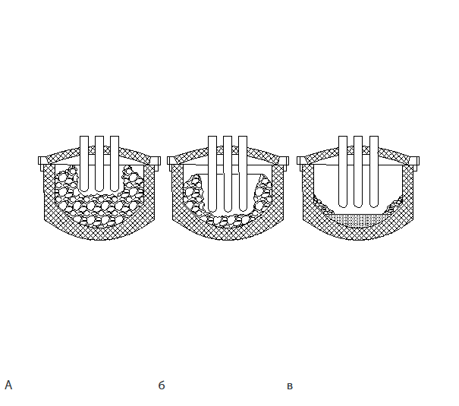
Рис. 1.2.1 Расплавление шихты

1) Заглубление электродов в шихту. Достаточно недолгий период, где дуга быстро экранируется шихтой. В данной стадии работают на коротких дугах и пониженных ступенях напряжения. 2) Проплавление колодцев, в это время электроды движутся вниз, соответственно проплавляя колодцы в шихте. Стадия заканчивается тогда, когда электрод доходит до ванны жидкого металла на дне ДСП-3, оставшейся от предыдущей плавки массой. В эту стадию не работают на больших токах, из-за опасности проплавлення слишком узких колодцев и поломки электрода.
3) Стадия закрытых дуг, здесь же дуги горят между электродом PI жидким металлом, футеровка ДСП-3 экранирована от излучения дуг шихтой. В эту стадию начинается подъем электродов в соответствии с подъемом уровня жидкого металла в ДСП-3, и используется максимально возможная электрическая мощность подводимой электроэнергии.
4) Стадия открытых дуг, когда происходит окончательное расплавление шихтовых материалов, но дуга уже не экранируется шихтой. В эту ста дию работают на коротких дугах, таким образом, чтобы дуга горела в слое пенистого шлака.
Для того, что бы защитить футеровку и охлаждающие панели ДСП-3 не только от перегрева на стадиях открытых дуг, но и от продувки ванны кислородом, наводится вспененный шлак, тогда дуги горят в слое шлака.
В промышленных ДСП-3 переменного тока используется трехфазная система питания без нулевого провода. Дуги горят между тремя электродами и нулевой точкой, которой является расплавляемый материал.
На выбор параметров печных трансформаторов оказывало влияние развития принципов построения энерготехнологических режимов. В этом процессе исследователи выделяют три этапа.
До 1960-х годов разрабатывали рациональные режимы для печей малой и средней емкости, достаточно малой мощности с огнеупорной футеровкой, при этом печь рассматривали как электротехническую установки, но сами режимы были слабо связаны с металлургическими процессами, происходившими в печи. Номинальные токи печных трансформаторов не обеспечивали режимы максимума активной и полезной мощности, не позволяли заглублять и экранировать дуги. Данный этап считают первым.
Кардинальные же изменения в энергетике и конструкции печей сверхвысокой мощности коснулись второго этапа. Была предложена концепция печей сверхвысокой мощности. Ведение плавки рекомендовалось вести в соответствии с принципом «трех максимумов». Проплавление колодцев вести в режиме максимума коэффициента износа футеровки (КИФ), характеризующего радиационное воздействие дуг на футеровку или стенки колодца и являющегося функцией длины дуги и мощности дуги. Расплавление основной массы шихты вести в режиме максимума мощности дуг, когда футеровка ДСП-3 еще экранирована не расплавившейся шихтой и практически вся мощность дуг поглощается шихтой. Доплавление и нагрев металла при открытом зеркале ванны вести в режиме максимума коэффициента интенсивности нагрева (КИН), то есть в режиме коротких и сильноточных дуг, являющегося функцией мощности дуги и тока дуги, и характеризующего заглубление дуги в расплав под действием электромагнитных сил, обеспечивая тем самым экранирование дуги. Номинальные режимы трансформаторов уже обеспечивали возможность работы в данных режимах.

1.3 Конструкция печи ДСП-3
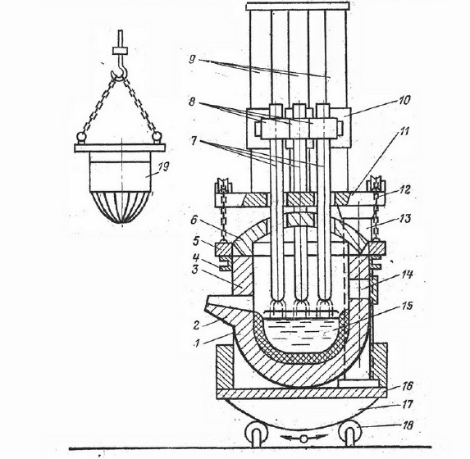
Рис. 1.3.1 Конструкция ДСП

1 - Сварной металлический кожух. 4 - Кольцо жесткости. 3 - Футеровка. 15 - Набивной слой из смеси огнеупорного порошка с жидким стеклом или смолой. 2 - Слив через желоб или отверстие. 14 - рабочее окно. 6 - свод печи. 5 - сводовое кольцо. 7 - Электроды. 8 - Электрододержатели. 10 - Каретка. 9 - Стойка с электро или гидроприводом. 11 - Площадка. 12 - цепи. 13 - Опорная стойка. (конструктивно узел (11)-(13) выполняется иначе, например в виде полу портала). Для наклона печи на угол 45 градусов при сливе металла предназначен механизм наклона. Этот механизм конструктивно может быть выполнен по-разному. 16 - платформа люлька. 17 - опорные сегменты. 1 - Ролики. 19 - Корзина.

1.4 Электрическая принципиальная схема автоматического регулирования печи ДСП-3
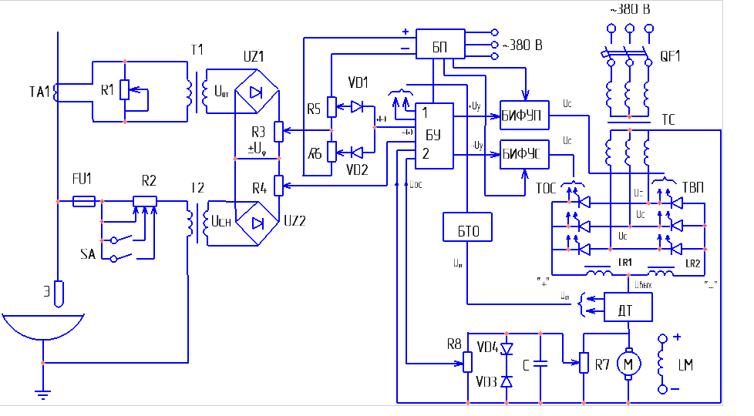
Рис. 1.4.1 Электрическая принципиальная схема автоматического регулирования ДСП
Обмотка возбуждения двигателя LМ получает питание от отдельного неуправляемого выпрямителя на полупроводниковых диодах).
ТУВ выполнен по трехфазной нулевой схеме и питается переменным трехфазным напряжением U_{с} от печного трехфазного трансформатора ТС. На выходе ТУВ установлены два сглаживающих дросселя LR1 и LR2, эти дроссели также выполняют роль уравнительных реакторов, которые предотвращают возникновение больших уравнительных токов между тиристорами ТВС и ТВП во время переходных процессов.
Датчиками мощности дуги служат:
а) трансформатор тока ТА1, напряжение со вторичной обмотки которого (сигнал обратной связи по току дуги а ·I_{д} = U_{от}) через согласующий трансформатор Т1 подается на выпрямитель UZ1. Для подбора коэффициента а служит переменный резистор R1, включенный параллельно вторичной обмотке трансформатора ТА1 (шунтирующий эту обмотку);
б) трансформатор напряжения Т2, на первичную обмотку которого подается фазное напряжение U_{ф}, а со вторичной обмотки снимается сигнал обратной связи по фазному напряжению b·U_{ф} = U_{он}. Этот сигнал подается на выпрямитель UZ2. Коэффициент b подбирается с помощью переменного резистора R2 и переключателя SA1, которые включены последовательно с первичной обмоткой Т2.
Сигнал рассогласования ± U_{р} = ± А = U_{от} - U_{он} образуется на общей точке соединения резисторов R3 и R4, которые служат сравнивающим устройством.
Если хотя бы один из слагаемых а ·I_{д} или b·U_{ф} отличаются от заданных, то их разность в виде сигнала рассогласования через ползунки переменных резисторов R3 и R4, резисторы R5 или R6, диоды VD1 или VD2 поступают на вход блока управления БУ. С выхода БУ снимается напряжение управления U_{у}, которое поступает на блоки импульсно-фазового управления БИФУП и БИФУС. В зависимости от знака напряжения на входе БУ(+ или -) работает один из этих двух блоков - БИФУП или БИФУС, а значит открываются тиристоры соответствующего управляемого выпрямителя ТВП или ТВС, подавая напряжение на якорь двигателя М. Направление вращения двигателя будет зависит от полярности выходного напряжения выпрямителя U_{вых.тв}, а скорость его вращения – от величины угла (угол между началом координат и моментом возникновения короткого прямоугольного положительного импульса на выходе БИФУП или БИФУС).
Поскольку «-» от блока питания БП через ползунок резистора R5 подключен к аноду VD1( p - область), а «+» через ползунок R6 к катоду VD2 (n- область), то всегда можно с помощью ползунков резисторов R5 и R6 подобрать такое напряжение, поступающее на диоды VD1 и VD2, чтобы они были заперты. Запертое состояние диодов будет продолжаться до тех пор, пока сигнал рассогласования, поступающий на общую точку резисторов R5 и R6 не превысит напряжение запирания диодов. Только в этом случае сигнал рассогласования поступит на вход БУ. Если этот сигнал положителен, то он поступает на вход БУ через R5 и VD1, а если отрицателен - то через R6 и VD2. Таким образом, перемещая ползунки R5 и R6 можно регулировать ширину зоны нечувствительности САР в зависимости от I_{ном} дуги.

В исходном состоянии ДСП-3 работает в установившемся (заданном) режиме мощности, при этом САР находится в равновесии, тиристоры управляемого выпрямителя ТВП и ТВС заперты, двигатель М и электрод Э неподвижны.
Предположим, что длина дуги уменьшилась, а ток дуги увеличился, в результате появилось напряжение рассогласования с положительным знаком: + U_{р} = ↑U_{от} - U_{он} . При достаточном уровне этого сигнала открывается диод VD1 и сигнал поступает на блок управления БУ. БУ вырабатывает положительное напряжение управления +U_{у,} пропорциональное + U_{р ,} которое поступает на БИФУП. На выходе БИФУП угол импульсов, поступающих на управляющие электроды тиристоров ТВП уменьшается (например со 180º до 135º). В результате тиристоры ТВП открываются, на двигатель подается отрицательное значение U_{вых.тв} и двигатель перемещает электрод Э вверх. Это перемещение будет продолжаться до тех пор, пока сигнал рассогласования вновь не станет равным нулю.
Аналогичный процесс будет происходить и при увеличении длины дуги (уменьшении тока дуги).
В схеме используется жесткая обратная связь по напряжению якоря двигателя М. Датчиком напряжения в цепи обратной связи служит резистор R7, включенный параллельно обмотке якоря. С ползунка этого резистора сигнал отрицательной обратной связи поступает на вход блока управления (вход 2) с полярностью, противоположной полярности сигнала рассогласования. При этом увеличение напряжения обратной связи U_{ос} ( увеличение U питания на якоре) вызовет уменьшение напряжения на входе БУ:
- .
Это вызовет уменьшение управления на входе БИФУ, угол открывания тиристоров увеличится, а значит ТТС или ТПП уменьшится, при этом якорь двигателя будет вращаться с заданной скоростью с моментом и током не превышающих допустимых значений. Такая отрицательная обратная связь ухудшает работу САР при резких колебаниях напряжения сети, а также повышает быстродействие САР в случаях замыкания электрода с металлом. Требуемый уровень обратной связи ( величину ) подбирают перемещением ползунка резистора R8.
При резком увеличении U на якоре двигателя (в 2 раза) в первый момент времени (1 микросекунда) U обратной связи также возрастет. Как только оно превысит U пробоя стабилитрона VD4 он пробивается, в результате останется ограниченным на уровне U стабилизации VD4.
Кроме этого в схеме присутствует отрицательная обратная связь по току двигателя. Датчиком тока ДТ является шунт (резистор небольшого сопротивления ) включается последовательно в цепь якоря двигателя. Падение напряжения на этом шунте и будет являться U обратной связи по току двигателя. Иногда совместно с шунтом используется операционный усилитель, увеличивающий этот сигнал. Если ток двигателя превышает допустимое значение, то сигнал, поступающий с датчика тока на блок тока ограничителя БТО поступает на вход 1БУ в полярности противоположной полярности рассогласования напряжения. В дальнейшем схема работает аналогично выше изложенному

1.5 Основные технические характеристики печи ДСП-3
Таблица 1.5.1
Наименование параметров | Значение
Масса плавки:
- номинальная, т | 3
- остаток металла после выпуска, т | 0.1
Мощность трансформатора, кВА | 2500
Напряжение питающей сети, кВ | 6; 10
Диаметр графитированного электрода, мм | 200
Число сводовых электродов | 3
Время расплавления, мин. | 60
Внутренний диаметр, мм | 2500
Способ выпуска металла | Сливной носок
Максимальная скорость перемещения электродов:
- автоматический режим, мм/с | 80-120
- ручной режим, мм/с | 300
Высота подъёма свода, мм | 400
Угол поворота свода, град. | 70
Угол наклона печи:
- на слив металла, град. | 20

2. Описание, анализ системы автоматизации и расчёт рабочих характеристик печи ДСП-3
Данный раздел содержит в себе описание системы автоматизации ДСП-3. Предложена структурная схема управления энергетическими режимами ДСП-3. Произведён анализ рабочих характеристик ДСП-3 и представлена методика расчета технических характеристик дуговых сталеплавильных печей на примере ДСП-3.

2.1 Описание системы автоматизации печи ДСП-3
Для управления технологическим, тепловым и электрическим режимами ДСП-3 необходима система автоматизации. Система представляет собой двухуровневую АСУ ТП. В нижнем уровне автоматизации, который представлен локальными контурами с использованием микропроцессорного контроллера Simatic S7 400 для управления. Верхний уровень автоматизации реализован на универсальном вычислительном комплексе УВК, в котором по математическим моделям рассчитываются основные технологические параметры работы ДСП-3, плавки, а также УВК формирует задающее воздействие контурам. УВК обеспечивает визуализацию параметров технологического процесса и ведет сбор информации о плавке для хранения в БД.
Внутренняя поверхность футеровки ДСП-3 и тонкий примыкающий к поверхности слой толщиной 10-20мм принимают участие в теплообмене с электрическими дугами. Скорость износа футеровки определяется температурой указанного слоя и поэтому ее необходимо измерять. Температуру футеровки можно измерять с помощью термопар, которые в свою очередь можно располагать через металлическую трубу, которая замурована в кладке. Спай термопары с защитным колпачком выступает в рабочее пространство на 5-20 мм. Для измерения температуры жидкой стали в ДСП-3 используются термопары погружения периодического действия со сменным измерительным блоком одноразового использования.
Крановые весы применяют для определения массы стали в ковше. В траверсы крановых весов встраиваются силоизмерительные датчики, информация от которых обрабатывается электронным устройством весов, индицируется в основной форме и передается в ЭВМ.
Система водяного охлаждения. Так как все элементы ДСП-3 работают в условиях больших температур, то для предохранения от выхода из строя этих элементов предусмотрено их охлаждение водой. Водяное охлаждение предусмотрено для кожуха ДСП-3, свода, отводящего патрубка, сильноточной системы, кислородной фурмы, а также орошение водой электродов. Для охлаждения конструкций ДСП-3 и кислородной фурмы используются два разных трубопровода, так как в этих трубопроводах разное давление воды (для печных конструкций 4·10⁵ Па, для кислородной фурмы 8·10⁵ Па).

2.2 Структурная схема управления энергетическим режимом печи ДСП-3
Структурная схема управления энергетическим режимом ДСП-3
приведена на рисунке 2.2.1.
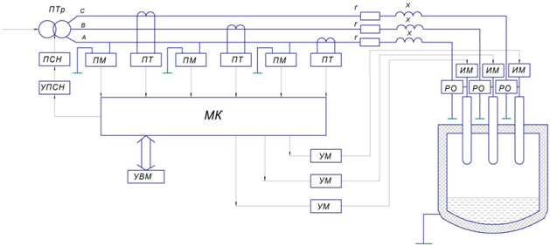
Рисунок 2.2.1 - Структурная схема автоматического управления энергетическим режимом ДСП-3

ПТ - печной трансформатор; ПСН - переключатель ступеней напряжения; УПСН - устройство привода переключателя ступеней напряжения; ПМ - преобразователь напряжения; ПТ - преобразователь тока; РМК - регулирующий микропроцессорный контроллер; УВМ - управляющая вычислительная машина (промышленный компьютер); УМ - усилитель мощности; ИМ - исполнительные механизмы привода перемещения электродов; РО - реле отключения движения электродов;r, x - активное индуктивное сопротивление короткой цепи.

Автоматическое управление электрическим режимом и оптимизация управления энергетическим режимом осуществляется с использованием микропроцессорного контроллера (МК) и промышленного компьютера (УВМ).
Преобразование текущих измеряемых значений U_{п} и I_{р}(τ), расчет значений Р_{А}(τ) и Р_{Д}(τ), передача информации в УВМ и непосредственное управление перемещением электродов в каждой фазе осуществляет регулирующий микропроцессорный контроллер (РМК).
Задачей УВМ является осуществление оптимизации управления энергетическим режимом ДСП-3 в соответствии с принятым объектом автоматического управления (ОАУ) и выбранным критерием управления (Р_{Д}(τ)_{max}).
Одновременно УВМ осуществляет визуализацию технологического процесса доводки стали и формирование протокола обработки каждой плавки в базе данных.
Схемой предусмотрена возможность перехода на режим дистанционного (ручного) управления перемещением электродов каждой фазы.
РМК определяет наличие дуги в каждой фазе: если текущее значение тока фазы равно нулю, дуга отсутствует, то начинает реализацию процедуры зажигания дуги путем быстрого перемещения электрода вниз до касания с металлом.
При касании одним электродом металла, если при этом любой из двух других электродов еще не коснулись металла, ток дуги будет равен нулю, но напряжение фазы относительно земли существенно уменьшится и срабатывание реле отключения (РО) остановит электрод, если не сработает условие падения напряжения относительно земли при коротком замыкании электрода фазы на общую точку.
При касании металла любым другим электродом в цепи обоих электродов возникнут режимы технологических коротких замыканий. РМК формирует команду на подъем электрода и произойдет зажигание дуги в обеих фазах.
После реализации процедуры зажигания дуги микропроцессорный контроллер обеспечивает перемещение электродов во всех фазах вверх до директивно заданной рабочей зоны значений рабочих токов на повышенной скорости.
РМК непрерывно контролирует наличие дуги или возникновение технологических коротких замыканий.
При обнаружении обрыва дуги или технологического короткого замыкания РМК выставляет значение флага равное нулю.
Это означает запрет на реализацию режима оптимизации и переход контроллера в режимы зажигания дуги (при ее обрыве) или ликвидации технологического короткого замыкания.
После зажигания дуги и вывода электрического режима в директивно заданную зону РМК вновь передает управление энергетическим режимом (выставляет флаг, равный единице) системе автоматической оптимизации в соответствии с используемым ОАУ.

2.3 Анализ характеристик печи ДСП-3
Максимальная производительность ДСП-3, особенно в энергетический период плавки, достигается при максимальном значении электрической мощности, выделяемой в дуге Р_{д}. Но поскольку данный параметр недоступен для прямого контроля, его можно получить расчетом в соответствии с уравнением :

(2.3.1)

где P_{д}(t)- текущее значение мощности дуги, Вт; _{а}(t)- активная мощность, Вт;
Р_{пэ}(t)-мощность электрических потерь, Вт.
В свою очередь, значения активной мощности P_{a}(t) и мощности электрических потерь Р_{nэ}(t) можно определить по формулам (2.3.2) и (2.3.3):

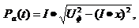 (2.3.2)
(2.3.3)

где I - величина рабочего тока, А;
U_{ф} - напряжение фазы печи, В;
х - реактивное сопротивление печи, Ом;
r - активное сопротивление печи, Ом.
Производительность ДСП-3 можно рассчитать по формуле (2.3 .4):
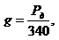 (2.3.4)

где 340 это количество энергии, необходимое для расплавления 1 т стали, кВт·ч/т.
Мощность, выделяемая в дуге, P_{д,} зависит от величины напряжения и при фиксированной ступени напряжения определяется величиной тока дуги (длиной дуги).
Расчетные рабочие характеристики, определяющие зависимости мощности дуги Зд от величины рабочего тока дуги I для ДСП-3 при x=0,007 Ом, r=0,002 Ом и U_{Ф}=800 В представлены на рисунке 2.3.1.
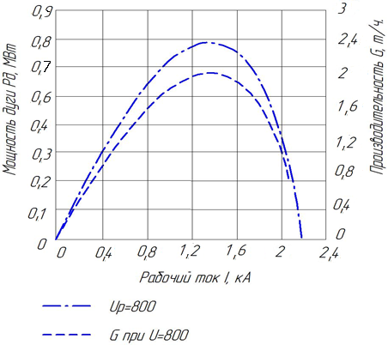
Рисунок 2.3.1 - Рабочая характеристика ДСП-3 при ступени напряжения U = 800 В и производительность печи G

Мощность Р_{д} при выбранном напряжении питания U_{ф} характеризуется наличием максимума Р_{дmax}, смещенного в сторону меньших рабочих токов относительно максимальной активной мощности Р_{атах}.

2.4 Пример расчета основных технических характеристик печи ДСП-3

2.4.1 Расчёт энергетических показателей электропечного трансформатора
Мощность и емкость печного трансформатора являются важнейшими параметрами ДСП-3 и определяют длительность расплавления металла. Наличие эксплуатационных коротких замыканий приводит к необходимости выполнения конструкции трансформатора более жесткой, способной выдержать возникающие при коротких замыканиях динамические усилия.
Значения требуемых при расчетах параметров, взятые по рекомендации , приведены в таблице 2.4.1
Определяю энергию тепловых потерь за период подготовки ДСП-3 к плавке
W_{1т. п} =k₁·0,19·m₀^{0,67}=0,5·0,19·3^{0,67}= 1,98 МВт, (2.4.1)
где m₀ –объем печи, тонны.
Рассчитываю мощность тепловых потерь
P_{2 т.п} =k₂·0,14·m₀^{0,67}=0,5·0,14·3^{0,67}= 0,15 МВт (2.4.2)
Определяю сумму энергетических затрат, необходимых для расплавления шихты
∑W₂=k_{р}·k_{л}·(1-k_{ф}) ·W_{2 у}·(m₀+W_{1т.п}) (2.4.3)
∑W₂= 1,08·0,9·(1-0,2)·0,4·(3+1,98)= 2,91 МВт∙ч
где W_{2 у} – по рекомендации
Определяю полную мощность трансформатора
S_{н}= (∑W₂/τ_{э}+ P_{2 т.п})/ k_{u}·λ·η_{э}
S_{н}=(2,91/3,5+0,15)/0,8·0,8·0,85= 1,45 МВА (2.4.3)
Определяю высшую ступень вторичного линейного напряжения
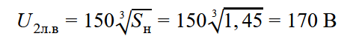 (2.4.5)
где S_{н}- мощность трансформатора
Таблица 2.4.1- Параметры (коэффициенты) для расчета
Параметр | Наименование | Значение
1 | 2 | 3
k₁ | Коэффициент, учитывающий возможное изменение  тепловых потерь за подготовительный период | 0,5
k₂ | Коэффициент, учитывающий возможное изменение мощности тепловых потерь в зависимости от  конструкции печи | 0,5
k_{л} | Коэффициент, учитывающий отсутствие массы  легирующих металлов и остаточного жидкого металла | 0,9
k_{ф} | Коэффициент, учитывающий возможный приход  теплоты | 0,2
k_{р} | Расходный коэффициент | 1,08
k_{u} | Среднее значение коэффициента использования номинальной мощности трансформатора (для печей  с огнеупорной футеровкой) | 0,8
k_{ш} | Коэффициент шарового сегмента | 0,2
k_{ф} | Коэффициент, характеризующий форму металлической ванны | 0,28
h₃ | Высота от зеркала шлаковой ванны до уровня порога рабочего окна | 0,02 м
h₄ | Высота от уровня порога рабочего окна до уровня откосов | 0,05 м
h_{шл} | Толщина слоя шлака | 0,08 м
λ | Коэффициент мощности для ДСП повышенной  мощности | 0,8
η_{э} | Электрический К.П.Д | 0,85
τ_{э} | Коэффициент длительности периода расплавления  металла | 3,5
W_{2 у} | Коэффициент удельного полезного расхода энергии на проведение периода расплавления металла (2.3) | 0,4МВт*ч/т

Определяю низшую ступень вторичного линейного напряжения
U_{2 л.н}= U_{2 л.в}/δ_{u}=170/1,5=113,3 В (2.4.6)
где δ_{u}= U_{2 л.в} / U_{2 л.н} - глубина регулирования напряжения.
Определяю номинальную силу тока
I_{н}=1000·Sн/(·U_{2л.в})=1000·1,45/(·170)=4,9 кА (2.4.7)
Выбираю электропечной трехфазный трансформатор с естественным масляным охлаждением типа ЭТМПК–3200/10–72У3 с номинальной мощностью S_{ном} =2000 кВА, данные трансформатора занесены в таблицу 2.4.2. Трансформатор имеет переключающее устройство типа ПБВ и является комплектным (агрегат из трансформатора и реактора).

Таблица 2.4.2
Напряжение х.х. |  | Вид регулятора напряжения | Вторичное напряжение  U_{2мах}/ U_{2мин ,} В | Ток I_{1ном}, А | Ток I_{2ном,} А | Потери, кВт
U_{В.Н.,} кВ | Uн.н., В |  |  |  |  | х.х. | к.з.
6 | 243-116 | ПБВ | 170/113,3 | 12 | 4800 | 0,7 | 3,0

2.4.2 Расчет геометрических размеров рабочего пространства
Определяю объем металлической ванны
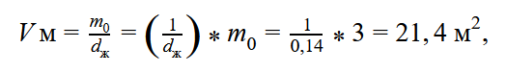 (2.4.8)
где d_{ж} - плотность жидкой стали, т/м³.
Определяю глубину металлической ванны
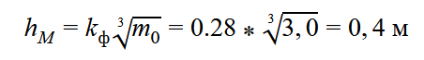 (2.4.9)
Определяю глубину шарового сегмента
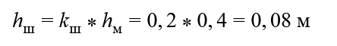 (2.4.10)
Определяю диаметр металлической ванны
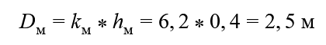 (2.4.11)
где k_{м}=6,2 - по рекомендации
Определяю диаметр на уровне порога рабочего окна
(2.4.12)
Определяю диаметр рабочего пространства на уровне откосов
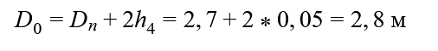 (2.4.13)
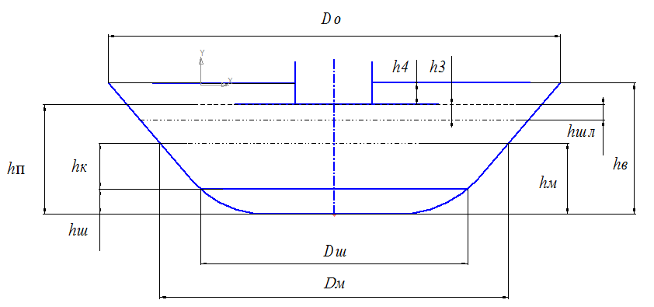
Рисунок 2.4.1 – Форма ванны печи ДСП-3

Выводы по разделу 2

В разделе 2 была приведена методика расчета основных рабочих параметров печи и анализ построения ее рабочих характеристик.
При расчете основных рабочих параметров были выполнены проверки из которых следует что она верна.
При анализе рабочих характеристик было выявлено, что мощность дуги при выбранном напряжении питания характеризуется наличием максимума мощности дуги, смещенного в сторону меньших рабочих токов относительно максимальной активной мощности.

3. Аналитический раздел
Раздел 3 содержит реализацию программы системы автоматического управления с запоминанием максимума скорости выходного параметра

3.1 Выбор системы автоматического управления
Для оптимизации электрического режима ДСП следует использовать САУ. В САУ используется поисковый режим работы, что обеспечивает высокий интеллектуальный уровень управления.
Применение свободно программируемых микропроцессорных контроллеров позволило создать эффективные, программно реализуемые, помехоустойчивые САУ, полностью исключающие автоколебательные (периодические), поисковые, предельные режимы работы САУ, характерные для ранее разработанных систем.
Учитывая специфические условия изменения контролируемых электрических параметров при электроплавке (высокочастотные помехи и резкие возмущения при переключении ступеней напряжения), для оптимизации электрического режима наиболее целесообразно использовать систему с запоминанием максимума скорости выходного параметра.

3.2 Система автоматического управления с запоминанием максимума скорости выходного параметра

САУ с запоминанием экстремума скорости выходного параметра и остановкой ИМ при достижении максимума скорости представлена на рисунке 3.3.1.
Рассмотрим принцип действия системы регулирования. Текущее значение входной величины X(τ) подается на вход звена, имитирующего экстремальную статическую характеристику объекта управления (ОУ) затем на два звена, имитирующие инерционные свойства объекта. Одно из звеньев дополнительно реализует фильтр низких частот для подавления высокочастотной составляющей выходного сигнала Z(τ). Отфильтрованная выходная величина Z(τ) с ОУ подается на дифференцирующее устройство (ДУ), которое на выходе формирует сигнал, пропорциональный первой производной от входного сигнала рабочего тока дуги.
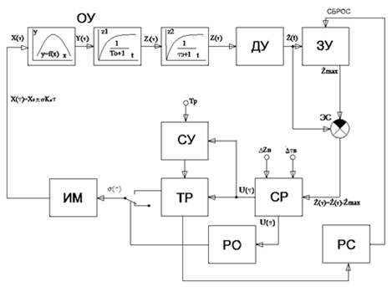
Рисунок 3.3.1 - Структурная схема системы оптимизации управления энергетическим режимом ДСП-3
Сигнал с выхода ДУ подается одновременно на запоминающее устройство (ЗУ) и элемент сравнения (ЭС). Запоминающее устройство САУ запоминает только максимальное значение сигнала. На элементе сравнения (ЭС) формируется сигнал пропорциональный разнице между текущим значением скорости изменения выходного сигнала и максимальным значением , запомненным в прошедший момент времени, т.е. .
Сигнал разности подается на вход сигнум-реле (СР) и сравнивается с величиной зоны нечувствительности СР . На выходе СР формируется управляющий импульс U, определяющий закономерность формирования текущего значения переключающей функции σ в соответствии с условиями (3.3.1) и (3.3.2):
При 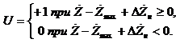 (3.3.1)
При (3.3.2)
Импульс U(τ)=-1 перебрасывает триггер реверса ТР и одновременно сбрасывает запомненное максимальное значение в ЗУ. В результате на выходе ЗУ устанавливается текущее значение скорости изменения выходного параметра ОУ.
ТР формирует сигнал переключающей функции, определяющий текущее направление изменения входного параметра Х(τ) в соответствии с условием:
При U=+1 στ_{i+1}=στ_{i} - сохранить выбранное направление изменения Х(τ);
При U=0 στ_{i+1}=0 - остановить ИМ, при этом реле отключения РО блокирует ИМ;
При U=-1 στ_{i+1}= - στ_{i} - выбранное направление изменения Х(τ) изменить на противоположное (произвести реверс ИМ).
В качестве исполнительного устройства выбран исполнительный механизм постоянной скорости, характеризуемый скоростью полного хода К_{и}, являющейся параметром настройки системы.
В схеме предусмотрено стабилизирующее устройство СУ принудительного реверса через время Т_{р} после остановки ИМ при >0. Интервал времени Т_{р}=4-5Т₀ называется периодом коммутатора поверочных реверсов. При срабатывании коммутатора происходит сброс максимального значения с ЗУ и . Запоминание максимального значения скорости изменения выходного сигнала начинается заново. После реверса в течение заданного интервала времени Δτ_{в}=0,1-0,3Т_{о} (на время выдержки сигнум-реле), запрещается повторный реверс. В период времени выдержки ЗУ блокировано и , т.e. =0. Для устранения колебательного режима по мере приближения к экстремуму предусмотрено дополнительное условие остановки ИМ, суть которого заключается в следующем: После принудительного реверса в САУ возможно установление периодического (симметричного относительно Х_{опт}) колебательного режима. Если запомнить величины значений рабочего тока, соответствующих точкам с абсциссами X₁ и X₂, где dZ/dτ или dZ/dx равны нулю и при достижении точки с абсциссой Х₁+(Х₂-Х₁)/2 остановить ИМ, то будет достигнуто оптимальное состояние системы Х_{опт}. Если координаты Х₁ и Х₂ или повторяются в течение двух циклов, то принять Х(τ)=Х₁+(Х₂-Х₁)/2 и σ(_{τ+1})=0 т.е. остановить ИМ. В виде системы уравнений математическая модель САУ будет иметь вид:
Х(τ) = Х₀ +σ(τ)∙К_{и}∙τ. (3.3.3)
(X(τ)) = a₀ + a₁ X(τ) + a₂ X(τ)² + a₃ X(τ)³ + a₄ X(τ)⁴. (3.3.4)
_{о}∙dZ₁/dτ - Z₁(τ) = Y(X(τ)). (3.3.5)
τ_{з}∙dZ/dτ - Z(τ) = Z₁(τ). (3.3.6)
при dZ/dτ ≥ 0 (3.3.7)
при dZ/dτ < 0 . (3.3.8)

При U=+1 στ_{i+1}=στ_{i} :сохранить выбранное направление изменения Х(τ);
При U=0 στ_{i+1}=0 : остановить ИМ;
При U=-1 στ_{i+1}=- στ_{i}: произвести реверс исполнительного механизма.

3.3 Блок-схема алгоритма оптимизации энергетического режима печи ДСП-3

Краткое описание используемых переменных:
- t[i] - текущее время;
- X[i] - текущее значение входной величины;
- Х[0] - начальное значение входной величины в момент времени t[0];
- sigma - значение переключающей функции;
- Sigma - переменная хранящая значение переключающей функции до остановки ИМ;
- tk - время выдержки после остановки ИМ, по достижении которого осуществляется проверочный шаг;
- tv - время выдержки сигнум-реле;
- Y[i] - значение выходной величины после статического звена в момент времени t[i];
- Z1[i] - значение выходной величины после инерционного звена 1 порядка в момент времени t[i];
- Z[i] - значение выходной величины после звена запаздывания в момент времени t[i];
- f(x,t) - уравнение статической характеристики с учетом дрейфа;
- dZ1[i] - скорость изменения выходной величины после инерционного звена в момент времени t[i];
- dZ[i] - скорость изменения контролируемой выходной величины после звена запаздывания в момент времени t[i];
- dZmax - запомненное максимальное значение скорости dZ;
- Кu - скорость ИМ;
- T1 - постоянная времени инерционного звена;
- Т2 - время запаздывания;
- Zn - зона нечувствительности САУ;
- U - значение управляющей функции;
Блок-схема алгоритма оптимизации энергетического режима ДСП-3 представлена на рисунке 3.4.1.
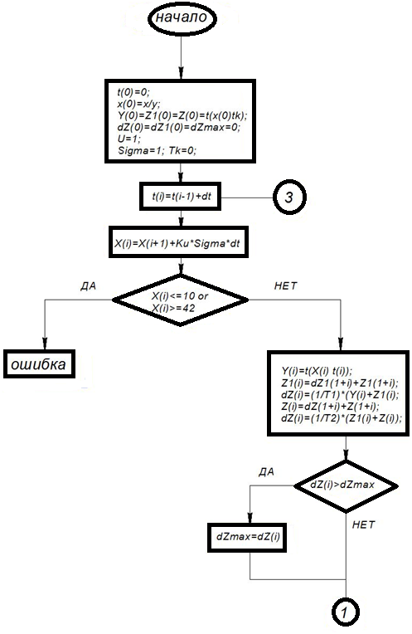
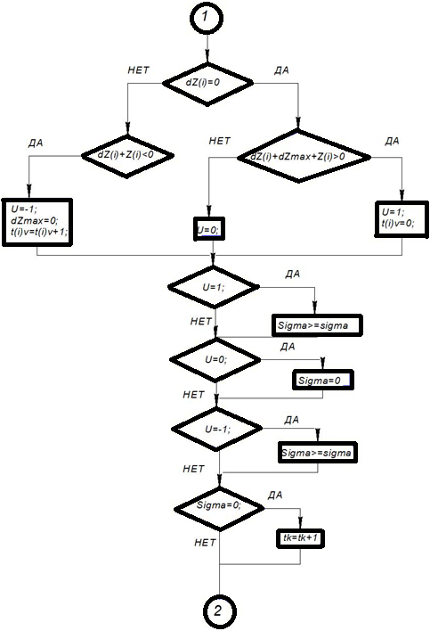
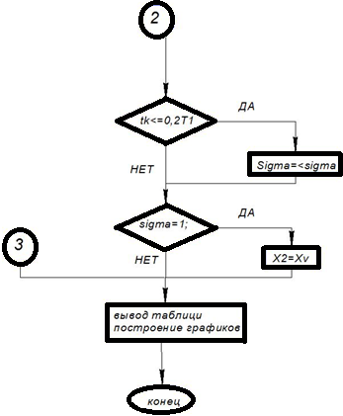
Рисунок 3.4.1 - Блок схема алгоритма оптимизации энергетического режима ДСП-3

3.4 Программа расчета переходного процесса в САУ с запоминанием максимума изменения выходной величины

Программа предназначена для расчета переходного поискового режима работы САУ с запоминанием максимальной скорости выходного параметра и остановкой ИМ в момент достижения максимальной скорости. В программе реализована возможность учета сложного дрейфа статической характеристики. Для предотвращения ложного реверса предусмотрено время выдержки сигнум-реле равное 0,2Т_{о} в течении которого вводится запрет на реверс ИМ. Для повышения устойчивости поиска в САУ, реализующей используемый ОАУ в программе предусмотрен поверочный принудительный рабочий шаг или шаг с реверсом через время, 3T_{о} после остановки ИМ.
Для предотвращения колебательного режима в области экстремума оптимизируемого параметра предусмотрена остановка САУ в точке предполагаемого максимума.
Результатом выполнения программы является:
- построение таблицы рассчитанных значений величин Х(τ),Y(τ), Z(τ) и dZ(τ)/dτ;
- построение графика изменения во времени входного X(t), выходного Z(t) и установившегося Y(t) значений параметров в текущий момент времени;
- построение траектории поискового режима САУ в осях X(τ) - Y(τ), Z(τ).
Выводы по разделу-3
Выбрана система автоматизации, построена блок-схема математической модели автоматизации.

4. Анализ системы
Раздел - 4 содержит проверку работоспособности выбранной системы автоматизации за счет сравнения ручного и автоматического расчёта. Исследование значений САУ по показателям качества при наличии и отсутствии дрейфа статических характеристик ДСП-3

4.1 Проверка работоспособности программы за счет сравнения ручного и автоматического расчета

4.1.1 Контрольный расчет начального участка переходного процесса.
Ручной расчет переходного процесса по технологиям Эйлера производится при следующих данных:
− U= 800 В;
− I = I_{КЗ} = 130,639 кА;
− К_{И} =412,5 кА/с;
₋ 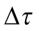 = 0,01 с.;
− r = 0,002 Ом;
− x = 0,007 Ом.
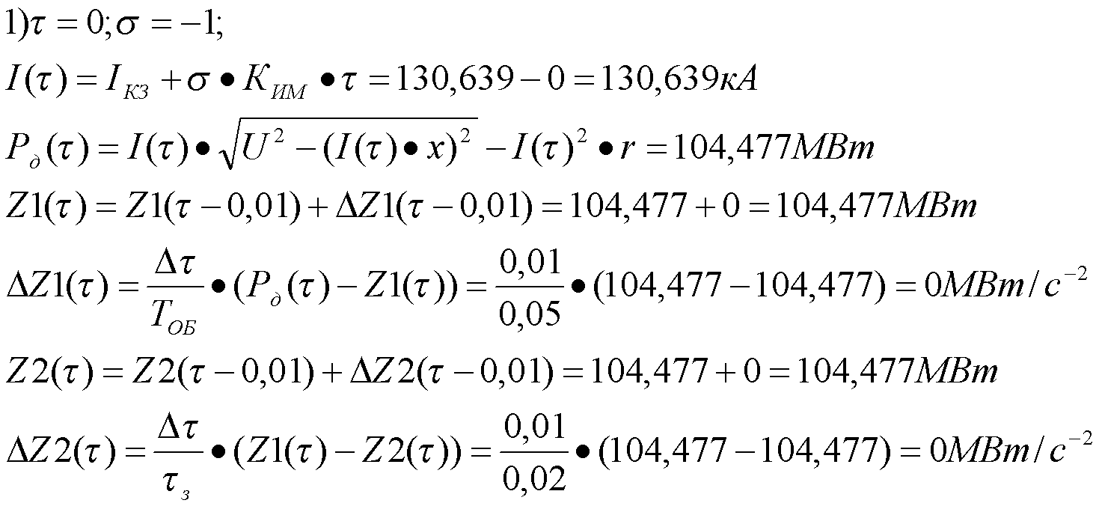
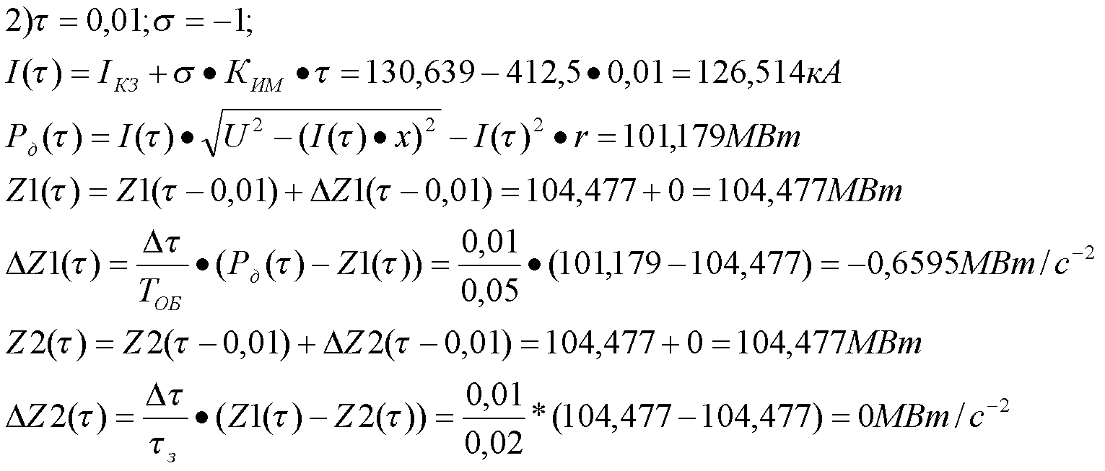
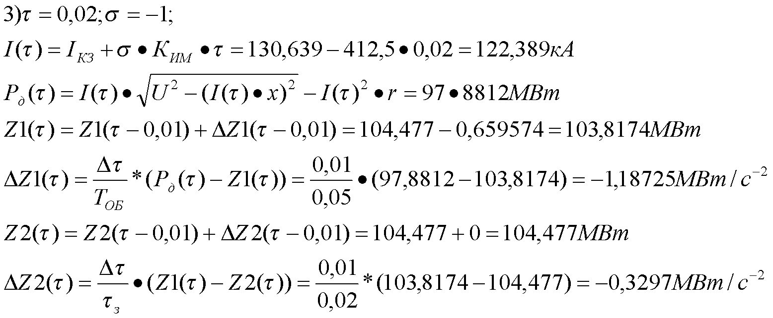
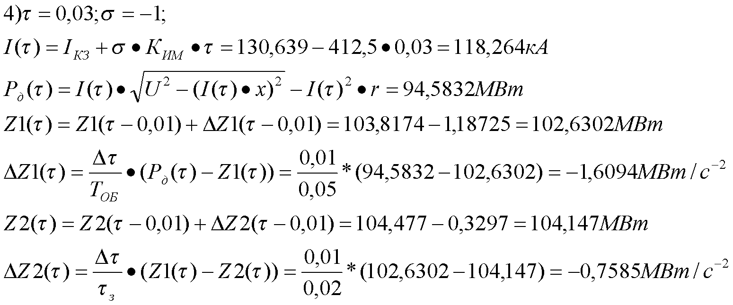
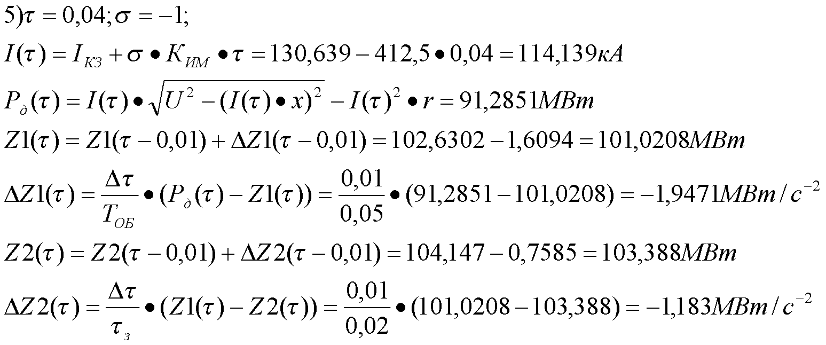
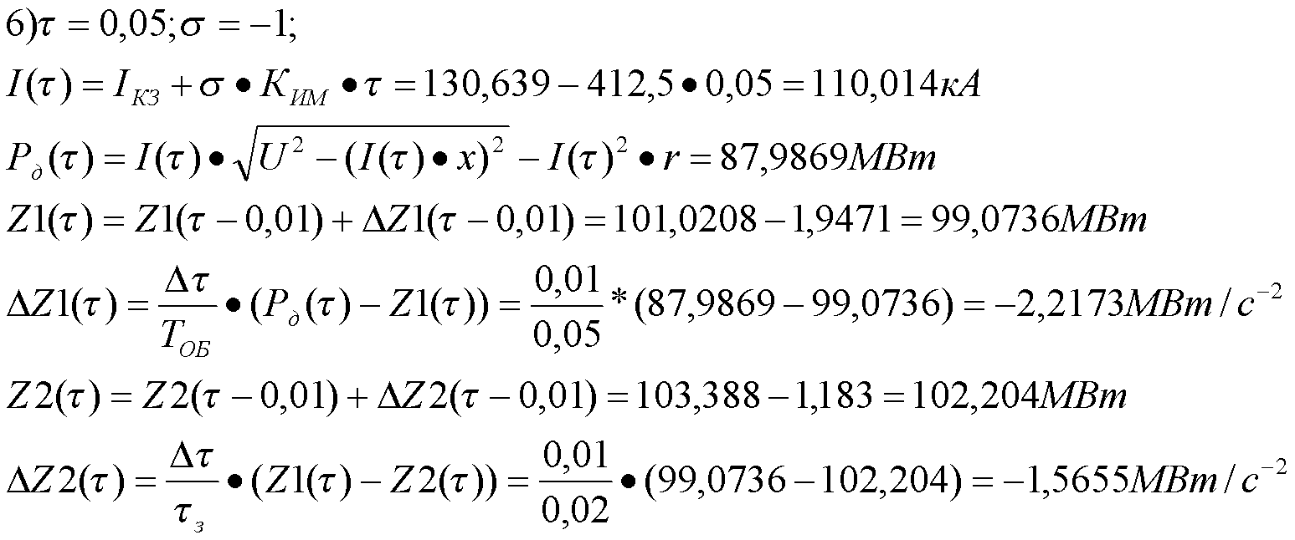
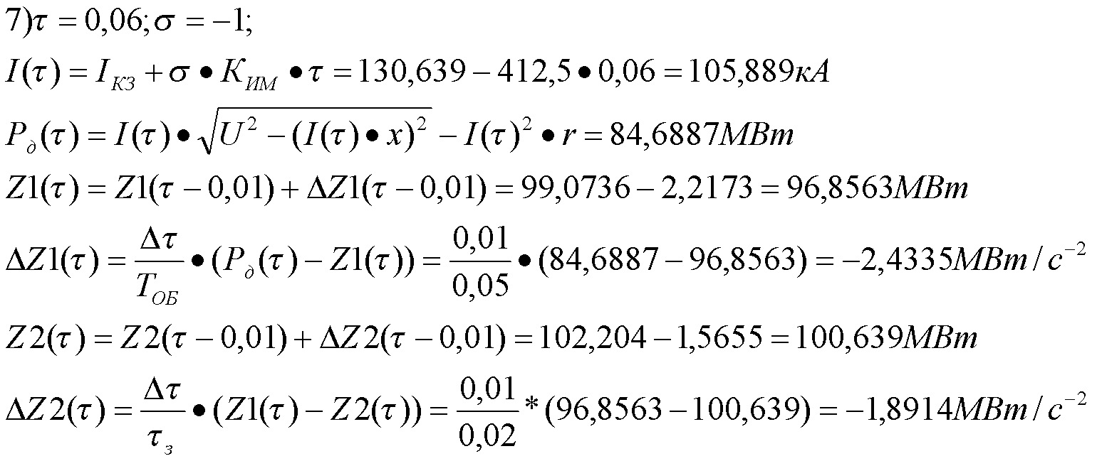
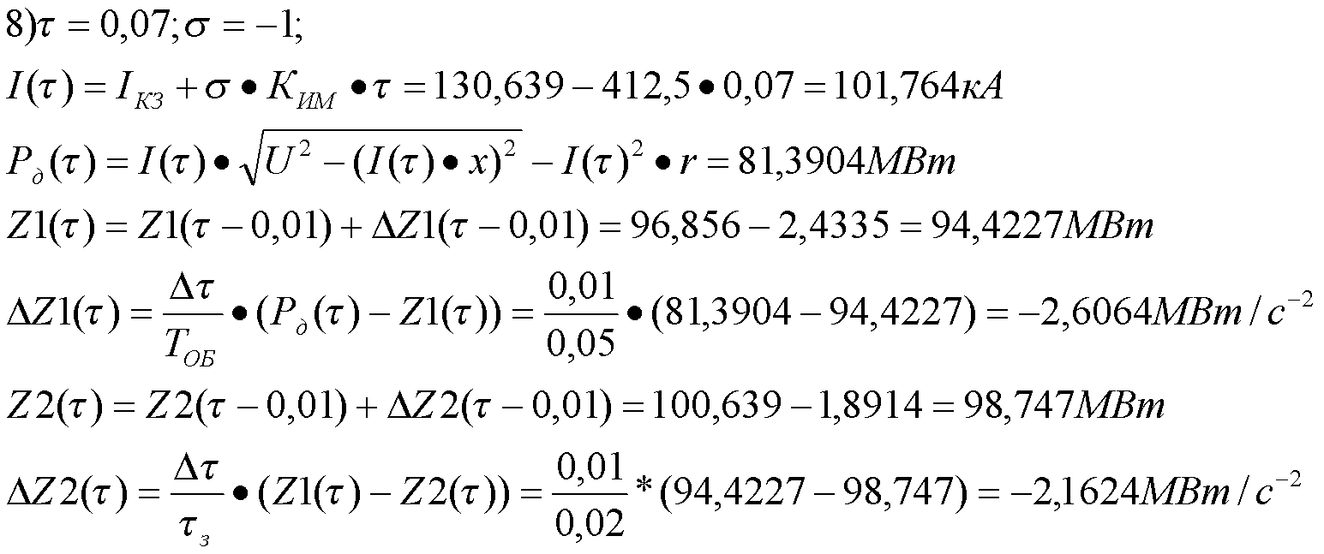
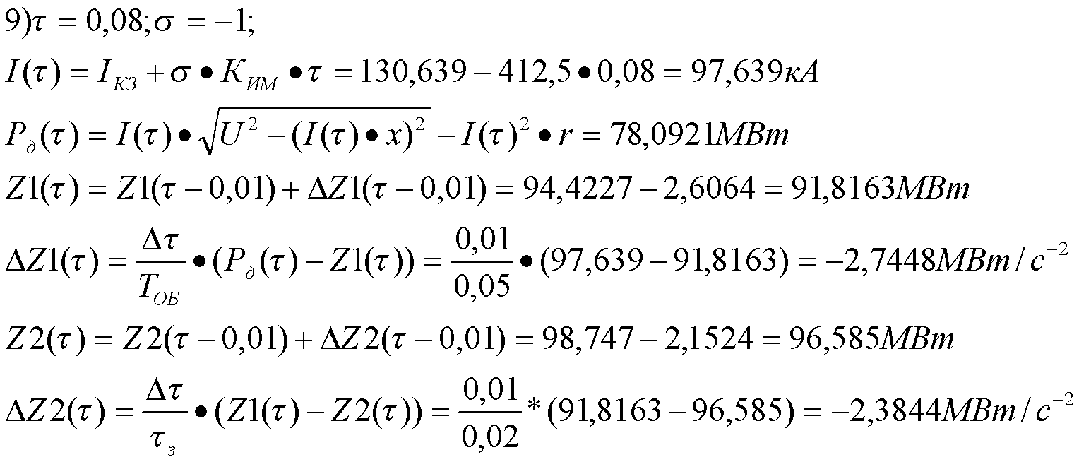
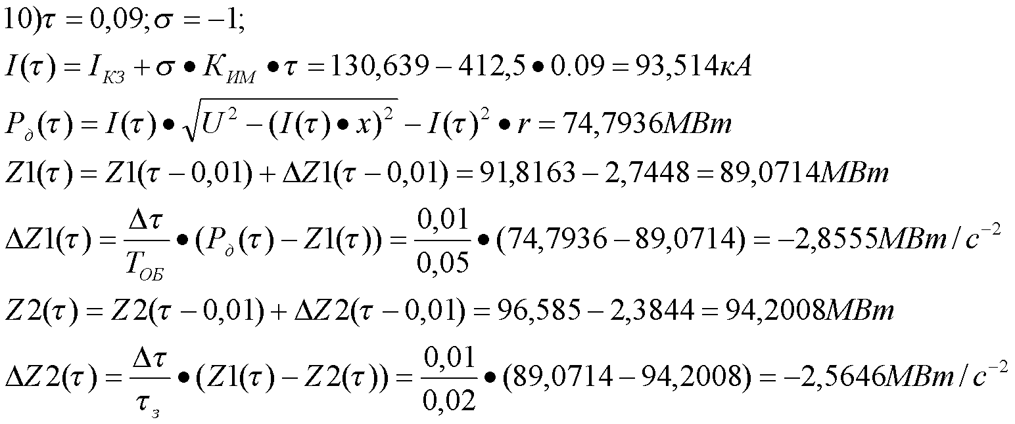

4.1.2 Расчет переходного процесса на ЭВМ
Рассчитаем при помощи программы десять точек переходного процесса для тех же начальных условий, что и в предыдущем пункте и сравним полученные результаты в таблице 4.1.1.
Таблица 4.1.1 - Сравнение параметров
 | Ручной расчёт Z2() | Программный расчёт Z2()
0 | 104,477 | 104,477
0,001 | 104,477 | 104,477
0,002 | 104,477 | 104,477
0,003 | 104,147 | 104,147
0,004 | 103,3887 | 103,3887
0,005 | 102,2047 | 102,2047
0,006 | 100,6392 | 100,6392
0,007 | 98,7477 | 98,7477
0,008 | 96,5852 | 96,5852
0,009 | 94,2008 | 94,2008

Программа на начальном этапе выполнена правильно.

4.2 Исследование влияния значений динамической настройки САУ на показатели качества переходного процесса
− Скорость изменения входной величины - К_{и}, (кА) /с;
− Зона нечувствительности СЭР - ΔZ_{н}, Вт/c.
Оптимальные значения этих параметров будут определяться исходя из показателей качества переходного процесса:
− Потеря на поиск - Z_{п}, Вт;
− Время выхода СЭР на экстремум (время поиска) - Т_{п}, с;
− Размах поисковых колебаний - А_{х}, кА.

4.3 Исследование переходных процессов САУ при отсутствии дрейфа статической характеристики
Определим оптимальную скорость изменения входной величины К_{и} при постоянной зоне нечувствительности ΔZ_{н} = 0,075 Вт/c. Расчетные траектории поискового процесса СЭР для зоны нечувствительности ΔZ_{н}=0,075Вт/c и для разных значений скорости изменения входной величины К_{и} приведены на рисунках 4.3.1 – 4.3.9.
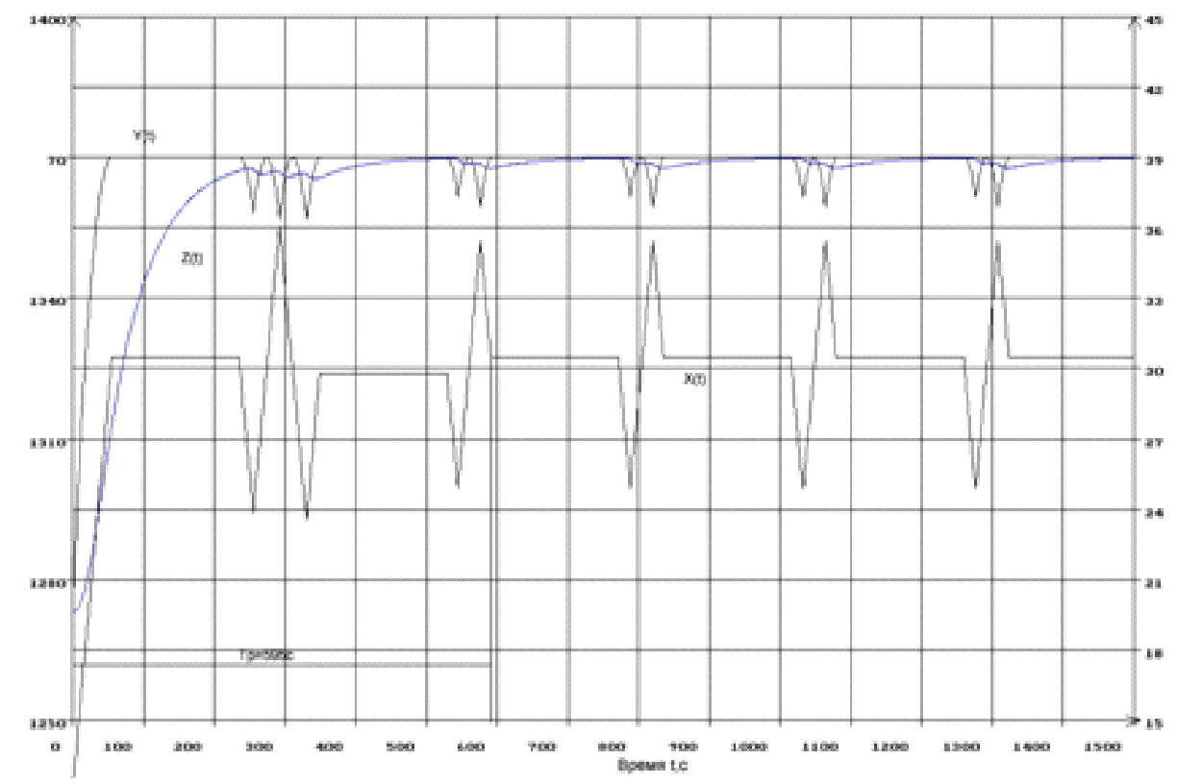
Рисунок 4.3.1 - Расчетные траектории изменения во времени входного Х(τ), выходного Z(τ) и установившегося Y(τ) значений параметров САУ при ΔZ_{н} = 0,075Вт/с и К_{и} = 0,33∙10³ кА/с
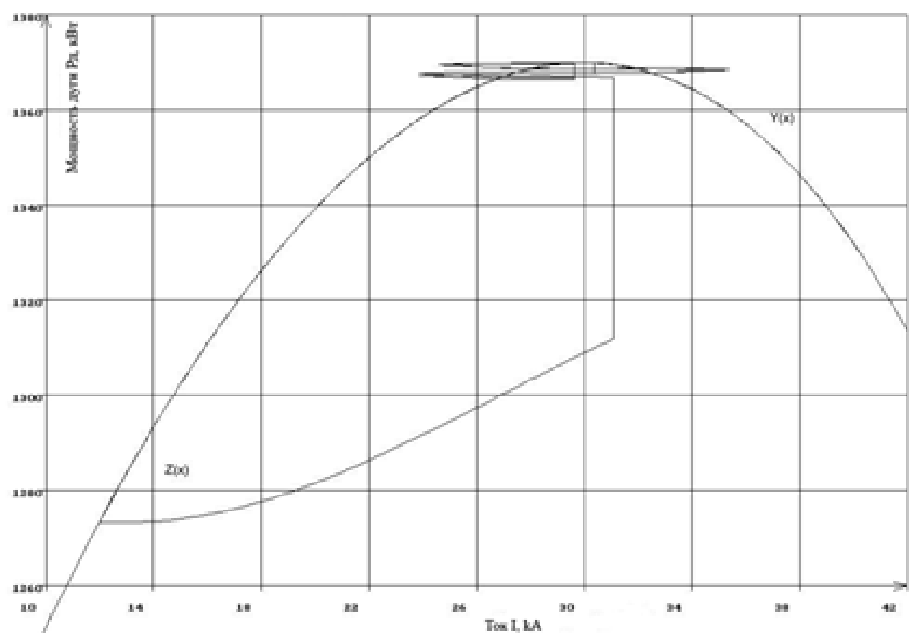
Рисунок 4.3.2 - Фазовый портрет САУ при ΔZ_{н} = 0,05Вт/c и К_{и} = 0,1∙10³ кА/с
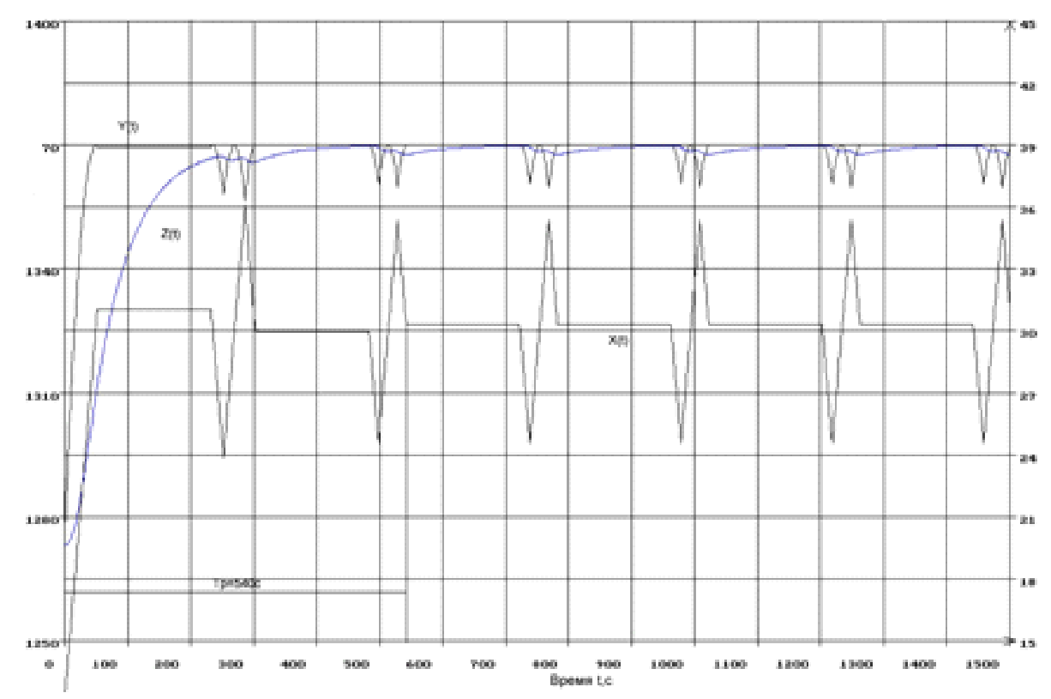
Рисунок 4.3.3 - Расчетные траектории изменения во времени входного Х(τ), выходного Z(τ) и установившегося Y(τ) значений параметров САУ при ΔZ_{н} = 0,075Вт/с и К_{и} = 0,36∙10³ кА/с
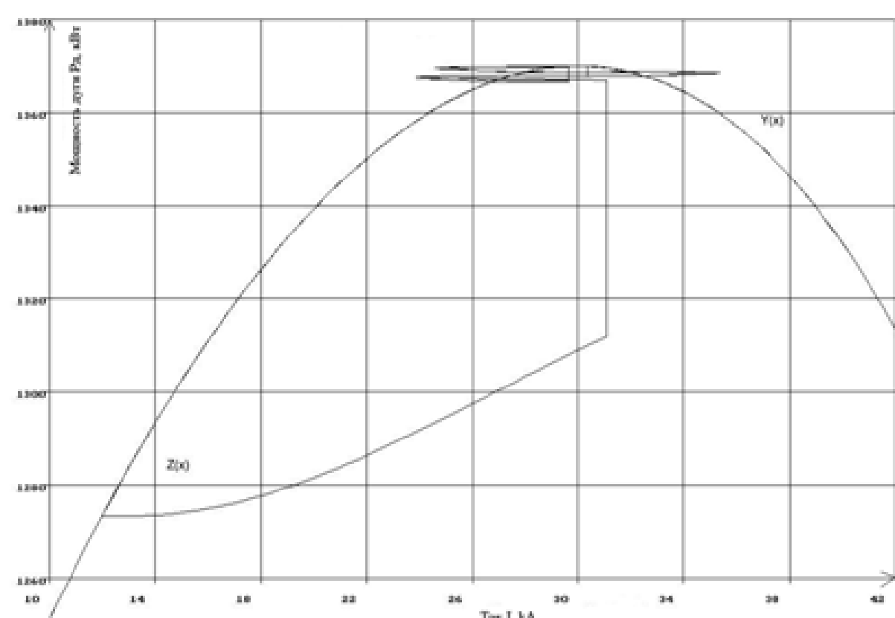
Рисунок 4.3.4 - Фазовый портрет САУ при ΔZ_{н} = 0,075Вт/c и К_{и} = 0,36∙10³ кА/с
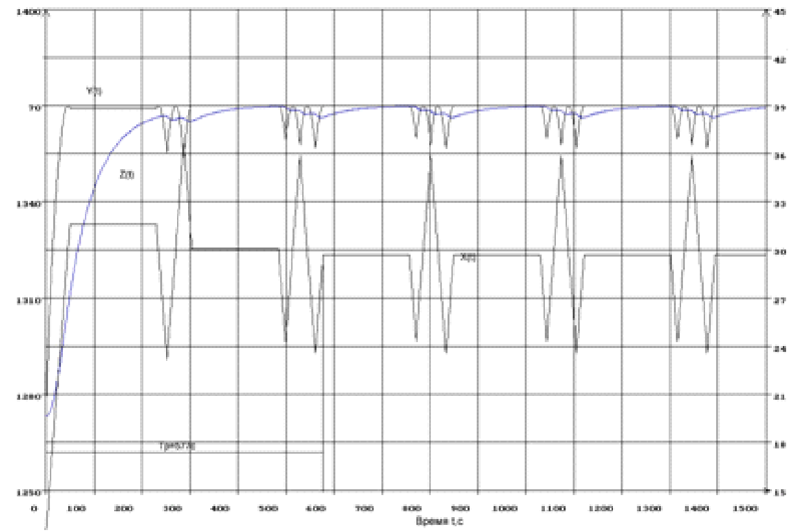
Рисунок 4.3.5 - Расчётные траектории изменения во времени входного Х(τ), выходного Z(τ) и установившегося Y(τ) значений параметров САУ при ΔZ_{н} = 0,075Вт/с и К_{и} = 0,385∙10³ кА/с
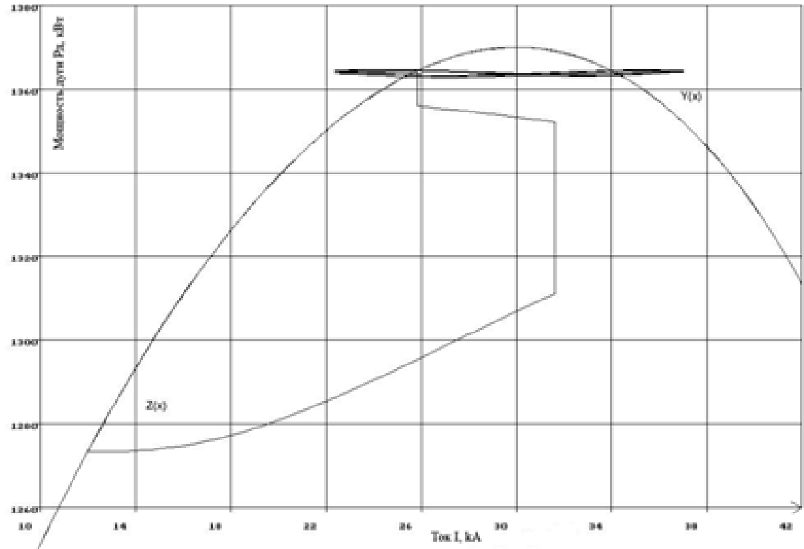
Рисунок 4.3.6 - Фазовый портрет САУ при ΔZ_{н} = 0,075Вт/c и К_{и} =0,385∙10³кА/с
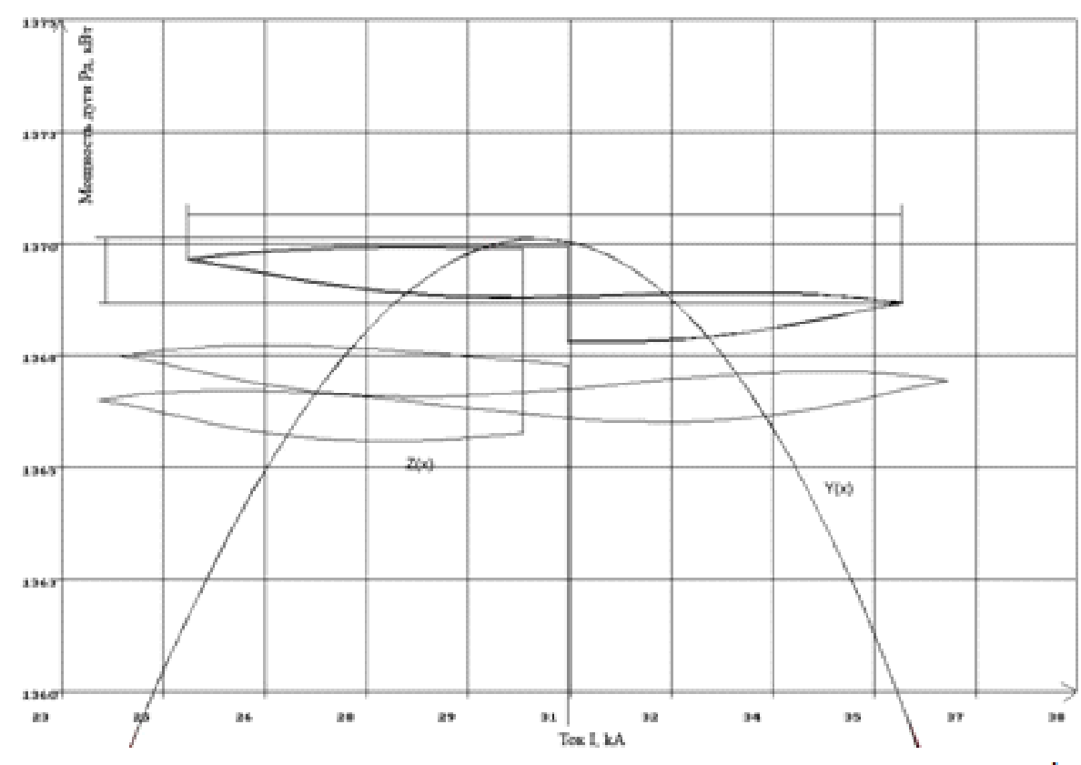
Рисунок 4.3.7 - Увеличенная часть фазового портрета при ΔZ_{н} = 0,075Вт/c и К_{и} = 0,33∙10³кА/с
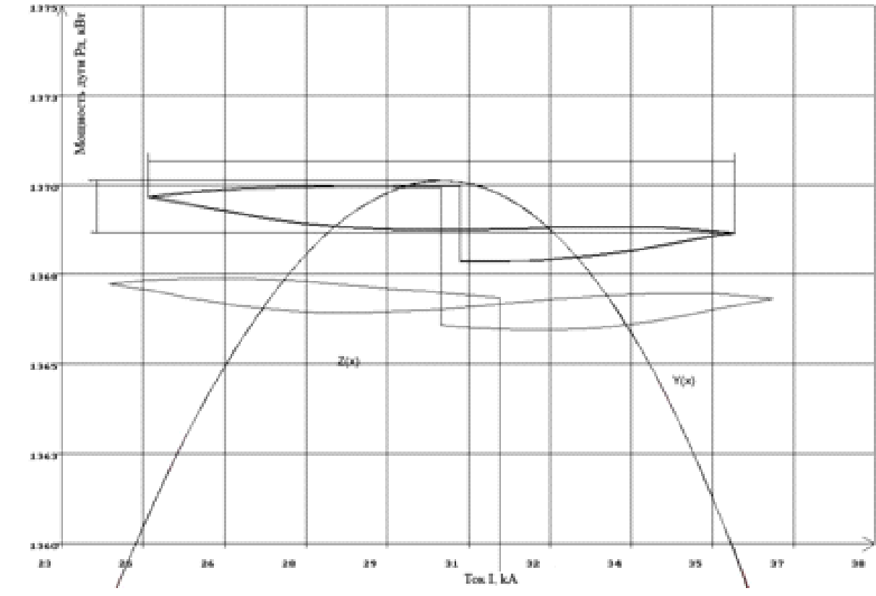
Рисунок 4.3.8 - Увеличенная часть фазового портрета при ΔZ_{н} = 0,075Вт/c и К_{и} = 0,36∙10³кА/с
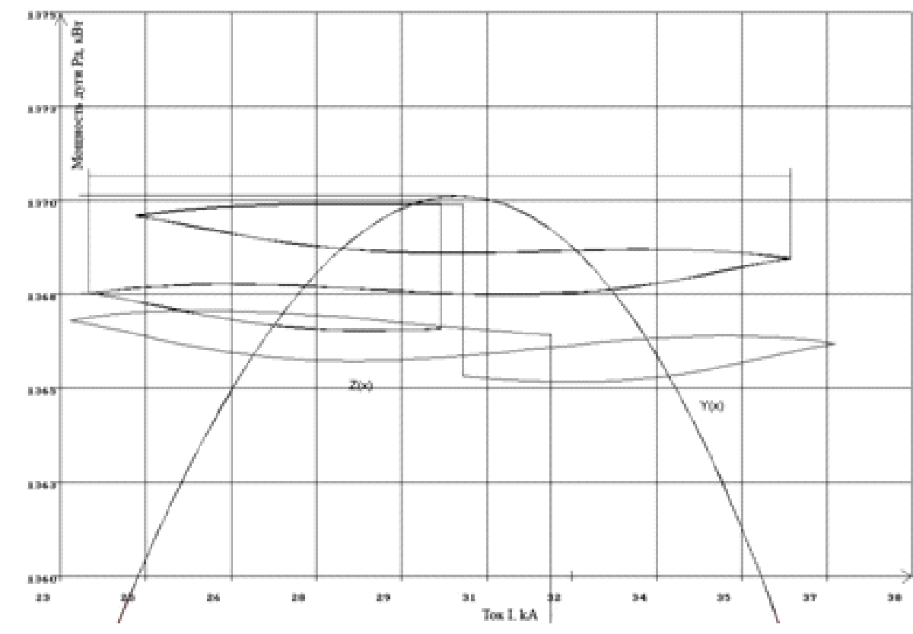
Рисунок 4.3.9 - Увеличенная часть фазового портрета при ΔZ_{н} = 0,075Вт/c и К_{и}=0,385∙10³кА/с
Выведем показатели в таблицу 4.3.1.

Таблица 4.3.1 - Зависимость показателей качества от изменения скорости ИМ
К_{и} | ΔZ_{н} | Т_{п} | Z_{п} | А_{х}
10³кА/с | Вт/c | c | Вт | 10³∙кА
0,33 | 0,075 | 595 | 1,1 | 6,9
0,36 | 0,075 | 545 | 1,1 | 7,1
0,385 | 0,075 | 577 | 2,1 | 8,1
Из рисунка 4.3.10 видно, что при увеличении скорости ИМ время выхода на экстремум Т_{п} и величина потери на поиск Z_{n} уменьшается, а затем увеличивается, это объясняется тем, что при значительной скорости выходная величина в области экстремума прежде чем остановиться делает три реверса, а при меньшей скорости - два.
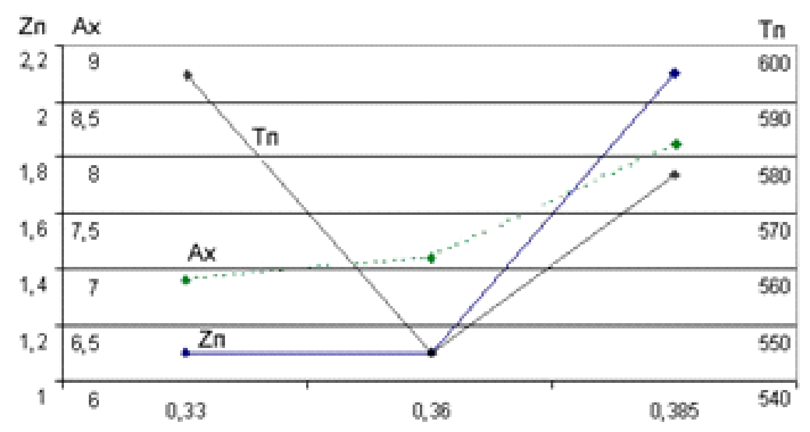
Рисунок 4.3.10 - Зависимость показателей качества работы САУ Z_{n}, Т_{п} и A_{x} от скорости изменения входного параметра К_{и}
Для зоны нечувствительности ΔZ_{н} = 0,075Вт/c оптимальной скоростью ИМ является скорость К_{и}=0,36∙10³кА/с.
Теперь определим влияние зоны нечувствительности на показатели качества переходного процесса и покажем на рисунках 4.3.11 – 4.3.14.
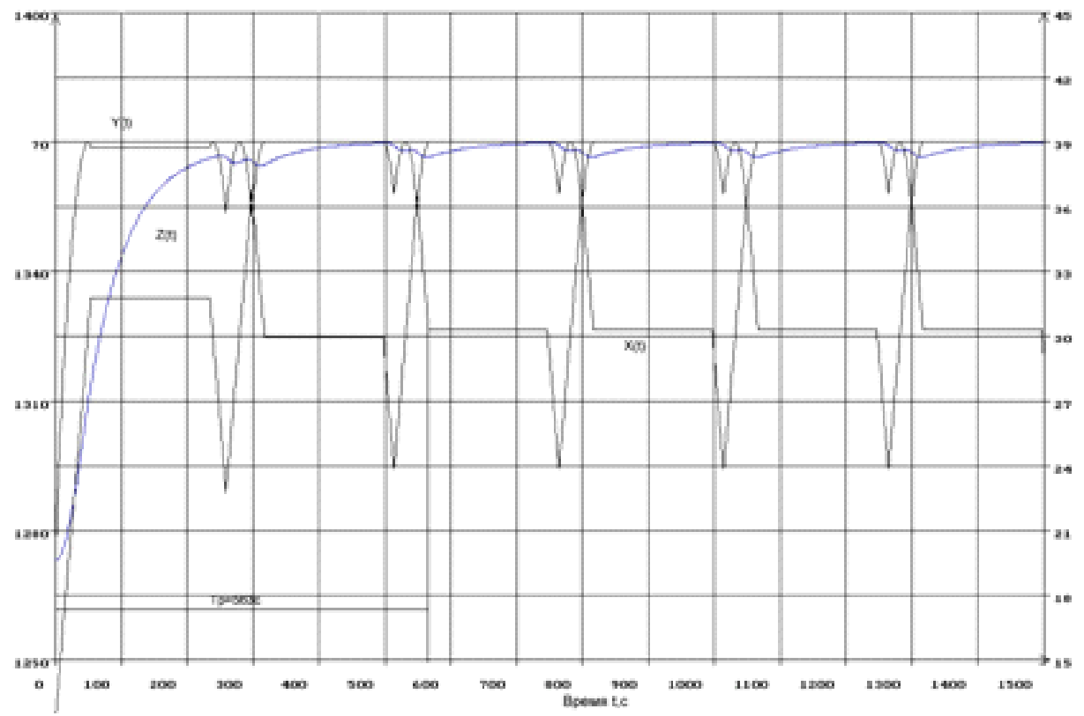
Рисунок 4.3.11 - Расчётные траектории изменения во времени входного Х(τ), выходного Z(τ) и установившегося Y(τ) значений параметров САУ при ΔZ_{н} = 0,11Вт/с и К_{и} = 0,36∙10³кА/с
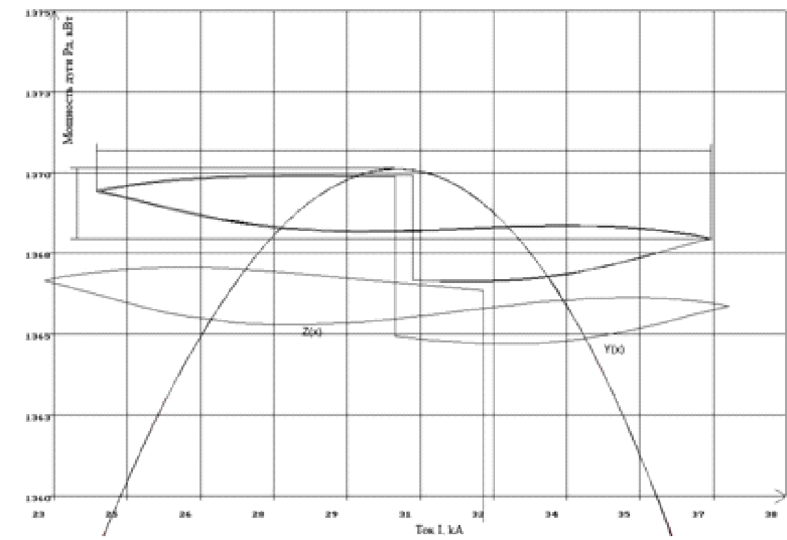
Рисунок 4.3.12 - Увеличенная часть фазового портрета при ΔZ_{н} = 0,11Вт/c и К_{и} = 0,36∙10³кА/с
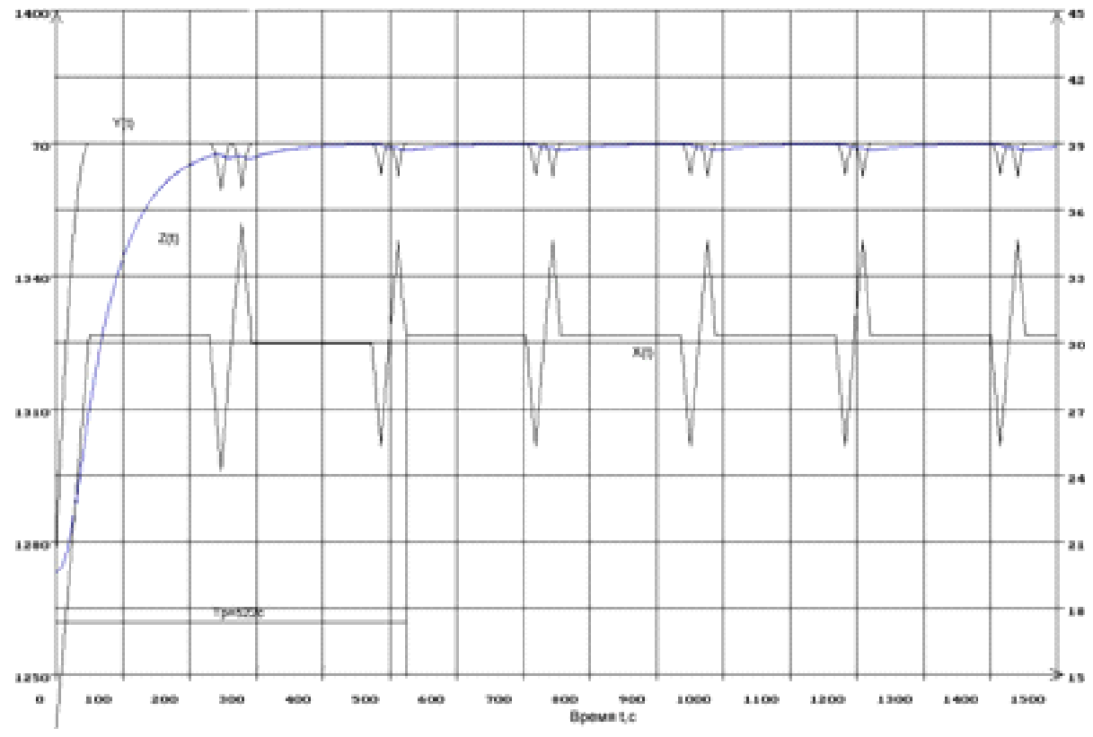
Рисунок 4.3.13 - Расчётные траектории изменения во времени входного Х(τ), выходного Z(τ) и установившегося Y(τ) значений параметров САУ при ΔZ_{н} = 0,05Вт/с и К_{и} = 0,36∙10³ кА/с
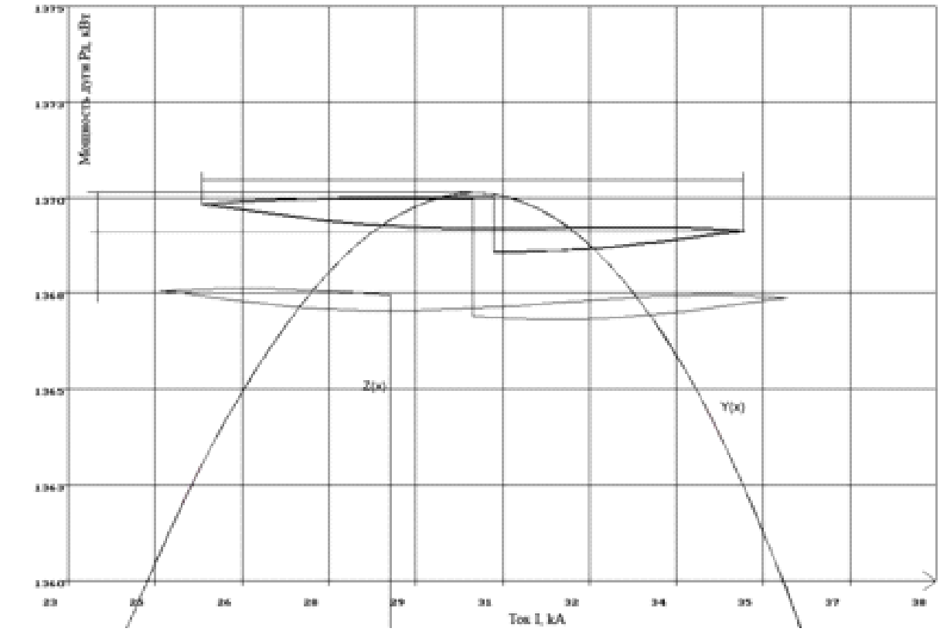
Рисунок 4.3.14 - Увеличенная часть фазового портрета при ΔZ_{н} = 0,05°C/c и К_{и} = 0,36∙10³кА/с
Из графиков, см. рисунки 4.3.11 – 4.3.14 определяем показатели качества работы системы и выводим их в таблицу 4.3.2. График зависимости значений качества от зоны нечувствительности САУ при постоянной скорости ИМ представлен на рисунке 4.3.15.

Таблица 4.3.2 - Зависимость показателей качества от изменения зоны нечувствительности при постоянной скорости ИМ
К_{и} | ΔZ_{н} | Т_{п} | Z_{п} | А_{х}
10³ кА/с | Вт/c | c | Вт | 10³кА
0,36 | 0,05 | 522 | 0,8 | 6,1
0,36 | 0,075 | 545 | 1,1 | 7,1
0,36 | 0,11 | 563 | 1,7 | 8,2

На рисунке 4.3.15 видно, что при уменьшении зоны нечувствительности время выхода на экстремум Т_{п}, величина потери на поиск Z_{n} и размах поисковых колебаний А_{х} уменьшаются. Однако уменьшение зоны нечувствительности приводит к уменьшению диапазона поисковых колебаний входного параметра и к уменьшению времени выхода на максимум.

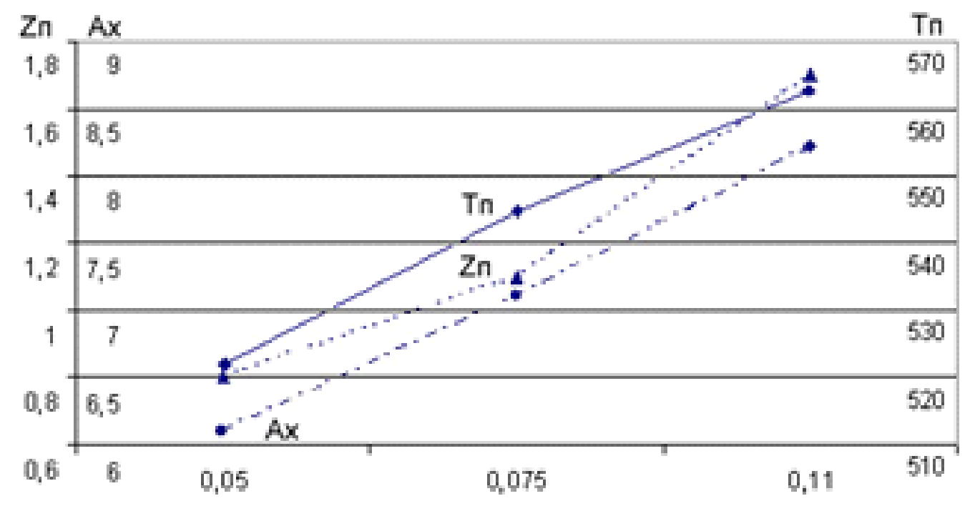
Рисунок 4.3.15 - Зависимость показателей качества от величины зоны нечувствительности ΔZ_{н}

В результате исследования переходных процессов в САУ при различных значениях зоны нечувствительности и различных значениях скорости ИМ были получены оптимальные параметры настройки:

ΔZ_{н} =0,05 Вт/c;
К_{и}=0,36∙10³(кА)/с.

Переходный процесс при оптимальных параметрах настройки представлен на рисунке 4.3. 2.
Фазовый портрет при оптимальных параметрах настройки представлен на рисунке 4.3.3.
Полученные результаты характеризуют эффективность работы САУ в условиях отсутствия дрейфа статической характеристики оптимизируемого процесса. Однако для окончательного выбора параметров настройки САУ необходимо исследовать поведение системы в условиях дрейфа статической характеристики оптимизируемого процесса.

4.4 Исследование переходных процессов САУ при наличии дрейфа статической характеристики

В реальных производственных условиях наличие различных технологических возмущений приводит к смещению статической характеристики оптимизируемого процесса, что оказывает заметное влияние на поисковый режим.
Ниже на рисунках приведены расчетные траектории изменения Z(t) X(t) и Y(t) при наличии сложного дрейфа статической характеристики для оптимальных параметров САУ: ΔZ_{н}=0,05Вт/c К_{и}=0,36∙10³(кА)/с.
Дрейф статической характеристики оптимизируемого процесса вправо-вниз соответствует тепловому режиму рабочего пространства при повышении производительности нагревательной печи и изображен на рисунках 4.4.1. и 4.4.2.

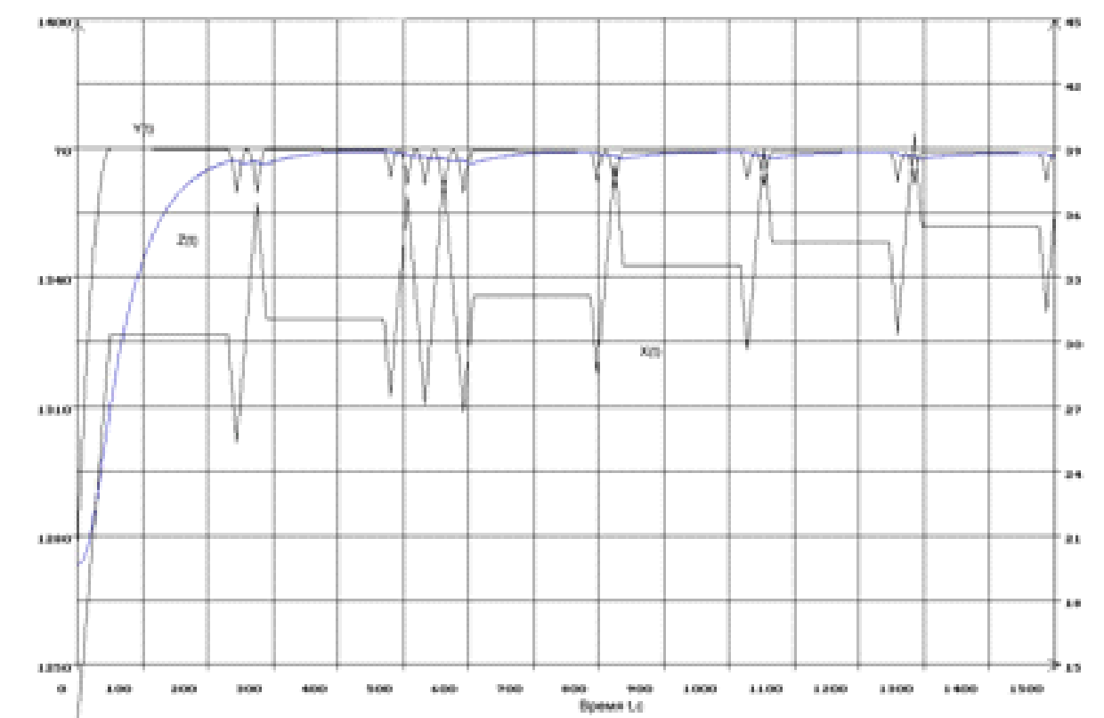
Рисунок 4.4.1 - Расчётные траектории изменения во времени входного Х(τ), выходного Z(τ) и установившегося Y(τ) значений параметров САУ при дрейфе статической характеристики вправо - вниз

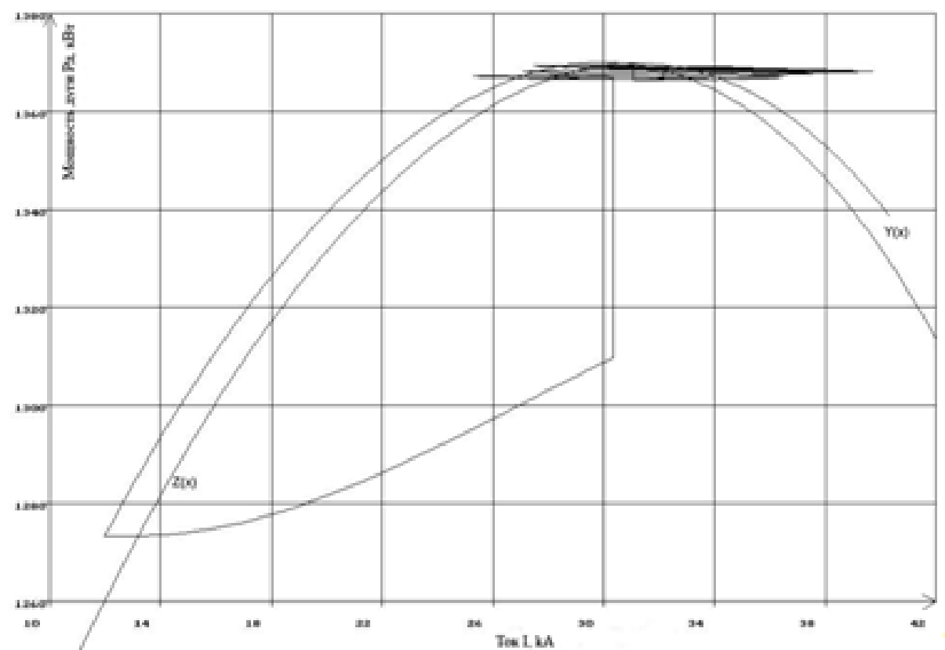
Рисунок 4.4.2 - Фазовый портрет САУ при дрейфе статической характеристики вправо - вниз

Дрейф статической характеристики оптимизируемого процесса вправо-вверх, соответствует энергетическому режиму ДСП-3 при увеличении рабочего тока, изображенный на рисунках 4.4.3 и 4.4.4.

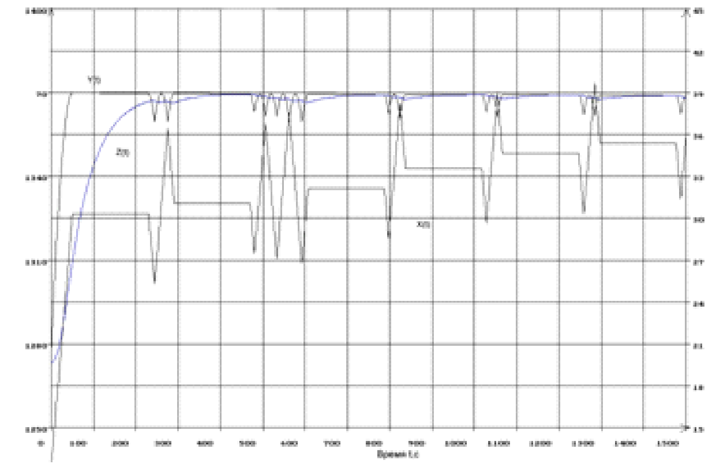
Рисунок 4.4.3 - Расчетные траектории изменения во времени входного Х(τ), выходного Z(τ) и установившегося Y(τ) значений параметров САУ при дрейфе статической характеристики вправо - вверх

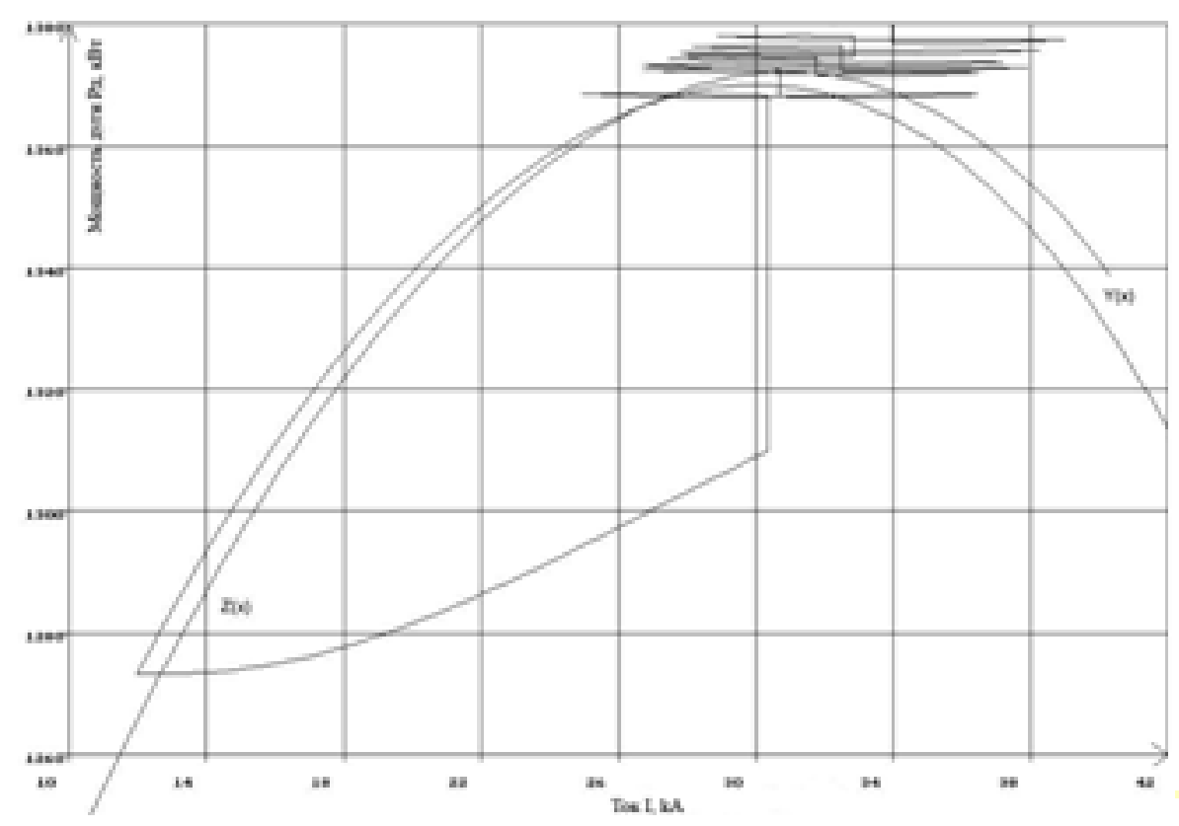
Рисунок 4.4.4 - Фазовый портрет САУ при дрейфе статической характеристики вправо - вверх

Выводы по разделу-4
Полученные в данном разделе результаты исследования показывают эффективность работы САУ в условиях отсутствия дрейфа. Но, для окончательного выбора параметров настройки САУ необходимо проверить систему в условиях дрейфа.
По вышеуказанным графикам видно, что выбранные настройки позволяют с высокой точностью регулировать и отслеживать экстремум выходной величины при данных условиях. Что доказывает высокую эффективность работы САУ, в условиях, приближенным к реальным производственным.

Заключение
Цель работы, которая являлась автоматизацией технологического процесса розлива печи ДСП-3 переменного тока, которая обеспечит меньшее потребление электроэнергии и повысит производительность данного агрегата за счет снижения времени плавления, достигнута.
Главным критерием эффективность работы ДСП-3 характеризуется поддержанием максимально возможной текущей производительности, что в свою очередь обеспечивается за счет определения и поддержания максимальной мощности дуги, которая возможна.
Анализ системы показал, что автоматизированная система которая предложена в данной работе осуществляет устойчивый поисковый режим работы, при этом обеспечивает более точное определение и поддержание максимального значения дуг, чем в классических системах управления электрическим режимом ДСП-3. На графиках наглядно показано, что данная система эффективно совершает поиск правильного энергетического режима ДСП-3 при существовании возмущений в виде скачкообразных и плавных смещений статической характеристики.
В результате анализа разработанной системы автоматического управления для ДСП-3 была получена оценка сокращения расхода электроэнергии примерно на 8% в день.

СПИСОК ИСПОЛЬЗОВАННЫХ ИСТОЧНИКОВ
1 Акимова Н.А. Монтаж, техническая эксплуатация и ремонт электрического и электромеханического оборудования/ Н.А. Акимова. - М.: Мастерство, 2002
2 Воскобойников. В. Г. Общая металлургия/ В.Г. Воскобойников. - М.: Металлургия ,1985
3 Григорьев В.П. Конструкции и проектирование агрегатов сталеплавильного производства/ В.П. Григорьев, Ю.М. Нечкин, А.В. Егоров, Л.Е. Никольский.- М: МИСИС, 1995
4 Зимин Е.Н. Электрооборудование промышленных предприятий и установок/ Е.Н. Зимин, В.И. Преображенский, И.И. Чувашов. – М.: Энергоиздат, 1986
5 Зюзин А.Ф. Монтаж, эксплуатация и ремонт электрооборудования промышленных предприятий и установок/ А.Ф. Зюзин, Н.З. Поконов, М.В. Антонов.- М.: Высш. шк., 1986
6 ППБ-01-93. Правила пожарной безопасности при производстве работ в промышленных помещениях
7 Шурыгин Ю.А. Способ регулирования мощности группы дуговых сталеплавильных печей и агрегатов печь-ковш. Государственное образовательное учреждение Высшего профессионального образования Липецкий государственный технический университет (ГОУ ВПО ЛГТУ). -М., 2017. - 12 с.
8 Шурыгин Ю.А. Организация режимов группы дуговых электропечей с позиции минимизации электропотребления. - М.: ООО "ИНТЕРМЕТ ИНЖИНИРИНГ", 2016. - 27с.
9 Электродуговые сталеплавильные печи - URL: http://aitcom.ru/plavilnoe-oborudovanie/elektrodugovyie-pechi-peremennogo-toka (дата обращения 14.03.2020 )
10 Модернизация дуговых сталеплавильных печей номинальной ёмкостью 1.5т - 3т. - URL: https://hmech.ru/DS-1.5-3%20modern.html (Дата обращения 14.03.2020)
11 Печь дсп 3 характеристики -
URL: https://kartinki-kletochki.ru/pech-dsp-3-harakteristiki/ (дата обращения 15.03.2020)
12 Дуговая сталеплавильная печь: устройство, принцип работы, мощность, система управления -URL:
https://fb.ru/article/462877/dugovaya-staleplavilnaya-pech-ustroystvo-printsip-rabotyi-moschnost-sistema-upravleniya (Дата обращения 15.03.2020)
13 Николаев А.А. Анализ различных вариантов построения систем автоматического управления перемещением электродов дуговых сталеплавильных печей и установок ковш-печь/ Корнилов Г.П., Тулупов П.Г., Повелица Е.В. - М.: Магнитогорский государственный технический университет им. Г.И. Носова. 2015. - 100с.
14 Сунаргулова А.И. Оптимизация энергетического режима, обеспечивающего максимально возможную производительность дуговой сталеплавильной печи/ Рябчикова Е.С. -М.: ООО "Аэтерна". 2015. - 118с.
15 Степанов А.Т. Тенденции развития дуговых сталеплавильных печей/ Пьянзин М.В. - М.: Череповецкий государственный университет. 2015. - 54с.
16 Миронов Ю.М. Особенности характеристик дуговых сталеплавильных печей при их питании переменным током пониженной частоты/ Миронова А.Н. - М.: ООО Науки и технологии ( Москва ). 2015. - 8с.
17 Якимов И.А. Способы повышения динамических характеристик дуговых сталеплавильных печей/ Гасияров В.Р. , Гасиярова О.А. - М.: Новотроицкий филиал федерального государственного автономного образовательного учреждения высшего профессионального образования "Национальный исследовательский технологический университет "МИСиС". 2015 - 100с.
18 Нефедов А.В. Модернизация механизма зажима электродов дуговой сталеплавильной печи ДСП-3/ Хуснетдинов С.Ю., Чиченев Н.А. - М.: ООО Интернет Инжиниринг. 2015 - 48с.
19 Агарин А.В. Выбор параметров печного трансформатора для сверхмощных дуговых сталеплавильных печей/ Барамыкина А.А. - М.: Новосибирский государственный технический университет. 2015 - 4с.
20 Пирожников В.Е. Способ управления электрическим режимом дуговой сталеплавильной печи и устройство для управления электрическим режимом дуговой сталеплавильной печи/ Чехов К.А., Дрожилов А.А., Самойленко С.И. - М. 1983.
21 Николаев А.А. Разработка усовершенствованной системы автоматического управления положением электродов дуговых сталеплавильных печей и агрегатов ковш-печь/ Корнилов Г.П., Тулупов П.Г., Якимов И.А., Повелица Е.В., Ануфриев А.В. - М.: Магнитогорский государственный технический университет им. Г.И. Носова, ЗАО “КонсОМ СКС”, ОАО “Магнитогорский металлургический комбинат”. 2014 - 58с.
22 Дуговая сталеплавильная печь - URL: https://metallurgist.pro/dugovaya-staleplavilnaya-pech/ (Дата обращения 16.06.2020 )
23 Дуговая сталеплавильная печь - URL: http://otopimdom.ru/dugovaya-staleplavilnaya-pech/ (Дата обращения 16.06.2020 )
24 Дуговая сталеплавильная печь : технология и обработка металла - URL: http://nashkotel.ru/dugovaya-staleplavilnaya-pech.html (Дата обращения 16.06.2020)
25 ОВЕН - Автоматизация дуговой печи - URL: https://promo.owen.ru/duga/ (Дата обращения 9.11.2019)
26 Автоматизация дуговой печи - URL: https://owen.ua/ru/gotovye-reshenija/avtomatizatsija-dugovoj-pechi (Дата обращения 16.06.2020)
27 Автоматизация дуговой сталеплавильной мечи - новости металлургии - металлоснабжение и сбыт - URL: https://www.metalinfo.ru/ru/news/109552 (Дата обращения 16.06.2020)

